|  |  |  |  |  |
| --- | --- | --- | --- | --- |
| **小组贡献** | **组号和成员** | | | **主要贡献** |
| 73：裴昊哲、袁子俊、王艺潼、金禹含 | | | 负责**“明光筑梦”小程序受困儿童子系统**的开发。获取、分析、确定并实现本组子系统的功能，参与小程序前端页面设计交互和后端合作开发及数据打通。统一组间设计风格和交付成果，编写并整合联合交付文档。 |
| 72: 韩天宇、张恩铭、黄子恒、王鑫然 | | | 负责**“明光筑梦”小程序志愿者端**的开发。参与跨组后端数据库设计与API接口设计，以实现数据互通。同时，对志愿者需求进行深入分析，以实现核心功能的开发。并按照统一的风格要求，完成本组相关内容如客户旅程图及功能介绍等。 |
| 68: 宗健、陈靖晖、陈泓均、梁磊辉、王艺铮 | | | 负责**“明光筑梦”小程序捐助者端**的开发。参与组间后端的数据库设计与API 接口设计，实现数据打通。组内分析捐助者需求，实现核心功能的开发。按照统一的风格需求完成本组相关内容，如客户旅程图、功能介绍等。 |
| **联合方法** | **要求** | **方法** | **佐证** | |
| 数据打通 | 使用openfeign进行模块调用 | 使用OpenFeign进行模块调用它能够通过声明式的方式简化远程方法调用。OpenFeign客户端提供了一种简单的方法来定义和调用Web服务接口。它支持多种协议和数据格式，例如REST、SOAP等，可以满足不同系统之间的调用需求。 | |
| 使用nacos进行不同模块的统一注册 | 使用Nacos进行不同模块的统一注册能够实现服务的快速注册和发现，提供统一的服务管理界面，并且支持多种配置管理方式。Nacos可以很好地解决不同系统之间的服务注册和发现的问题，同时也可以进行配置管理和调整，使得数据集成更加灵活和高效。 | |
| 功能连贯 | 模块间功能进行解耦以确保不同功能模块间的无缝衔接和交互 | 1、功能模块的解耦：在设计软件系统时，将不同的功能模块进行良好的划分和设计。通过将功能模块解耦，可以使得每个模块具有独立的职责和功能，这样可以降低模块间的耦合性，减少相互之间的依赖关系。  2、接口设计：在进行功能模块解耦的过程中，定义清晰的接口。通过定义接口，可以使得不同的模块通过接口进行通信，而不需要直接依赖对方的具体实现。这样可以提高模块的独立性和可维护性。  3、模块间的数据交互：不同功能模块间需要共享数据时，应考虑清楚数据的来源、格式和传递方式。确保数据交互的一致性、准确性，以及安全性。 | |
| 对功能进行版本控制和管理 | 使用本地git版本控制管理，远程github仓库共享开发。 | |
| 风格一致 | 不同部分样式和主题的一致性 | 采取同样的组件库，色彩搭配统一。在开发过程中，有完整的代码回顾审查，有统一的设计规范，对界面进行调试，来确保符合预期。 | |
| 利用统一的设计规范或风格指南，确保界面元素和视觉效果的一致性 | 这里对不同的程序端之间进行了色彩的统一、风格的统一以及组件库的统一，通过边开发边调整的方式进行反复的修改，确保在不同端使用时其展示效果基本相同，用户能够更为舒适的体验小程序，确保没有差异感。 | |

|  |  |
| --- | --- |
| **软件产品构建实训** | |
| 任务 | **T11 交付说明** |
| 基于实现的功能，提交联合交付情况说明和产品说明文档 |
| 要求 | 多组联合构建的团队可共同编辑同一份文档，分别交付 |
| 各小组仍需提交各自的成员贡献率 |
| 建议用户说明书图文并茂，每页一图，清晰明了 |
| 补充说明 |  |
| **东北大学软件学院**  **2023年11月** | |

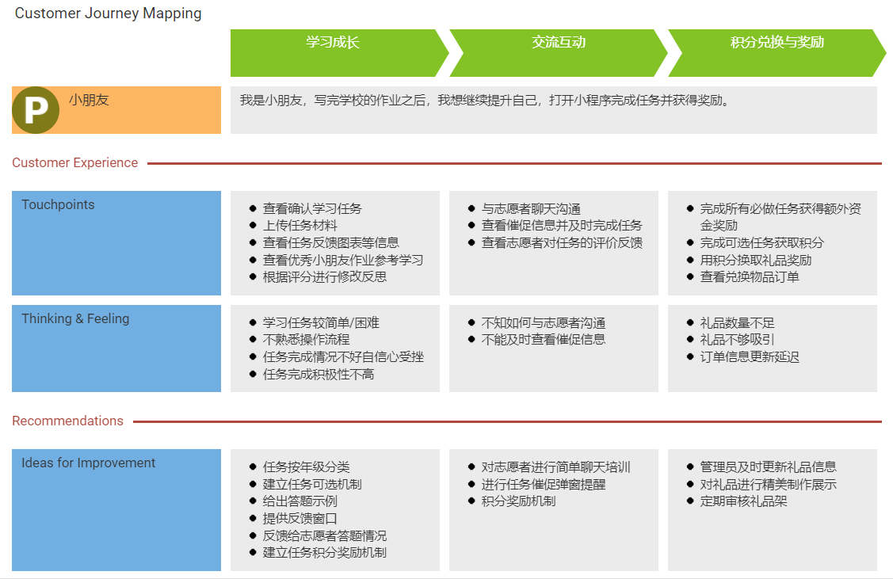**客户旅程地图——小朋友**

|  |  |  |
| --- | --- | --- |
| **软件产品构建实训** | | |
| 任务 | **T11 交付说明** | |
| 基于实现的功能，提交联合交付情况说明和产品说明文档 | |
| 要求 | 多组联合构建的团队可共同编辑同一份文档，分别交付 | |
| 各小组仍需提交各自的成员贡献率 | |
| 建议用户说明书图文并茂，每页一图，清晰明了 | |
| 本页任务贡献率 | 小组号 | 73 |
| 裴昊哲 | 27% |
| 袁子俊 | 27% |
| 金禹含 | 19% |
| 王艺潼 | 27% |
|  |  |
|  |  |
| 补充说明 |  | |
| **东北大学软件学院**  **2023年11月** | | |

**客户旅程地图——志愿者**

|  |  |  |
| --- | --- | --- |
| **软件产品构建实训** | | |
| 任务 | **T11 交付说明** | |
| 基于实现的功能，提交联合交付情况说明和产品说明文档 | |
| 要求 | 多组联合构建的团队可共同编辑同一份文档，分别交付 | |
| 各小组仍需提交各自的成员贡献率 | |
| 建议用户说明书图文并茂，每页一图，清晰明了 | |
| 本页任务贡献率 | 小组号 | 72 |
| 韩天宇 | 25% |
| 张恩铭 | 25% |
| 黄子恒 | 25% |
| 王鑫然 | 25% |
|  |  |
|  |  |
| 补充说明 |  | |

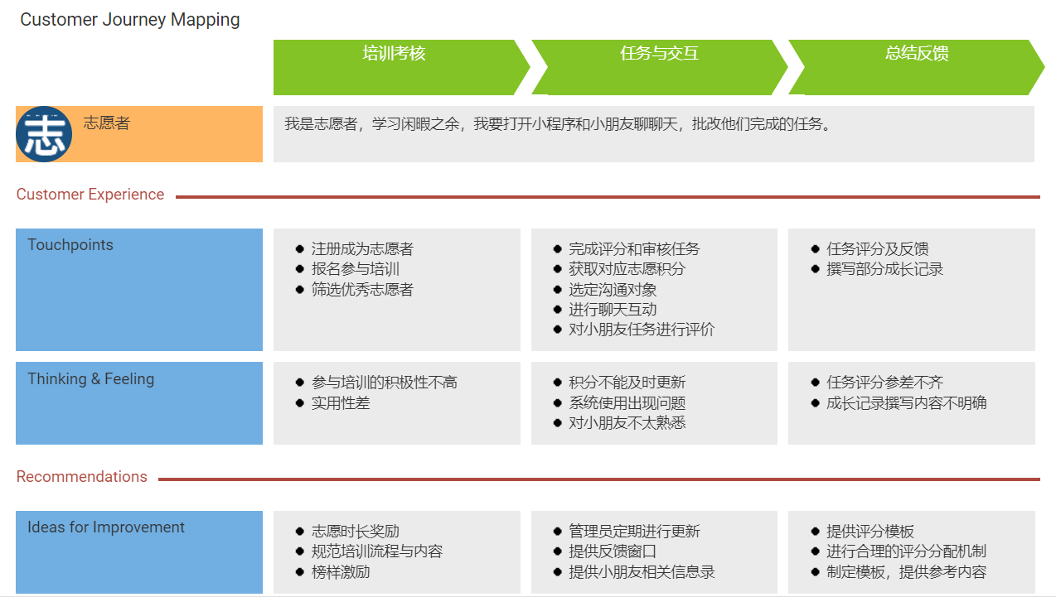

|  |
| --- |
| **东北大学软件学院**  **2023年11月** |

**客户旅程地图——资助者**

|  |  |  |
| --- | --- | --- |
| **软件产品构建实训** | | |
| 任务 | **T11 交付说明** | |
| 基于实现的功能，提交联合交付情况说明和产品说明文档 | |
| 要求 | 多组联合构建的团队可共同编辑同一份文档，分别交付 | |
| 各小组仍需提交各自的成员贡献率 | |
| 建议用户说明书图文并茂，每页一图，清晰明了 | |
| 本页任务贡献率 | 小组号 | 68 |
| 陈靖晖 | 20% |
| 陈泓均 | 20% |
| 梁磊辉 | 20% |
| 宗健 | 20% |
| 王艺铮 | 20% |
|  |  |
| 补充说明 |  | |
| **东北大学软件学院**  **2023年11月** | | |

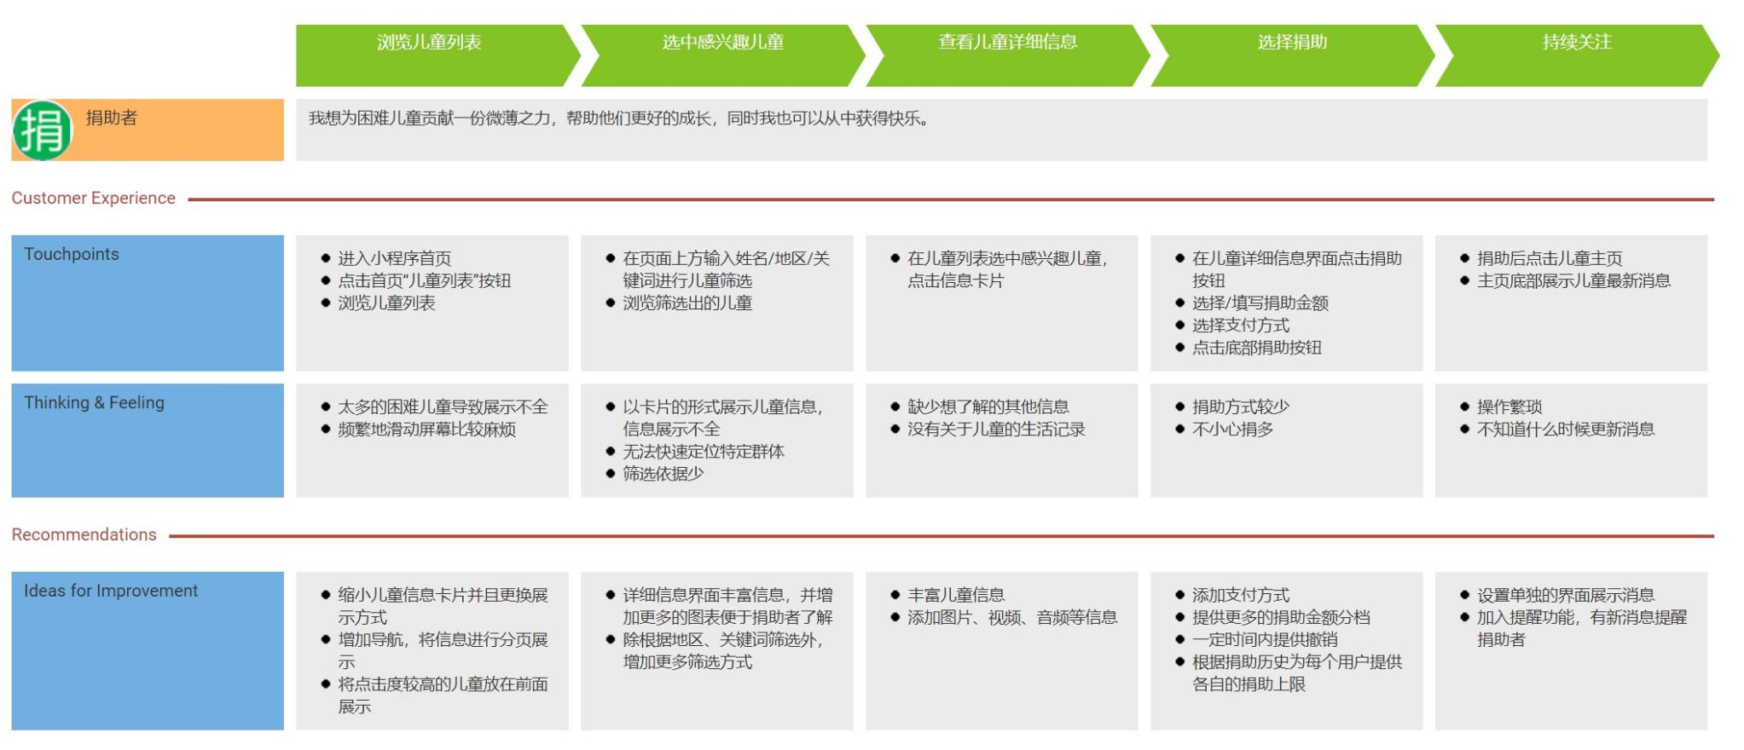

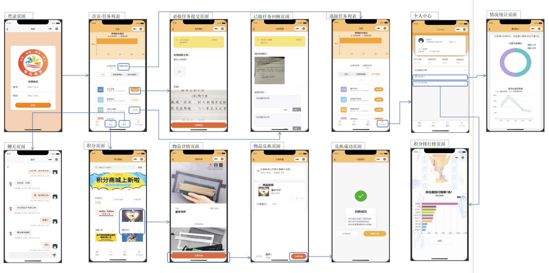**页面流图——小朋友**

|  |  |  |
| --- | --- | --- |
| **软件产品构建实训** | | |
| 任务 | **T11 交付说明** | |
| 基于实现的功能，提交联合交付情况说明和产品说明文档 | |
| 要求 | 多组联合构建的团队可共同编辑同一份文档，分别交付 | |
| 各小组仍需提交各自的成员贡献率 | |
| 建议用户说明书图文并茂，每页一图，清晰明了 | |
| 本页任务贡献率 | 小组号 | 73 |
| 裴昊哲 | 27% |
| 袁子俊 | 27% |
| 金禹含 | 19% |
| 王艺潼 | 27% |
|  |  |
|  |  |
| 补充说明 |  | |
| **东北大学软件学院**  **2023年11月** | | |

|  |  |  |
| --- | --- | --- |
| **软件产品构建实训** | | |
| 任务 | **T11 交付说明** | |
| 基于实现的功能，提交联合交付情况说明和产品说明文档 | |
| 要求 | 多组联合构建的团队可共同编辑同一份文档，分别交付 | |
| 各小组仍需提交各自的成员贡献率 | |
| 建议用户说明书图文并茂，每页一图，清晰明了 | |
| 本页任务贡献率 | 小组号 | 72 |
| 韩天宇 | 25% |
| 张恩铭 | 25% |
| 黄子恒 | 25% |
| 王鑫然 | 25% |
|  |  |
|  |  |
| 补充说明 |  | |
| **东北大学软件学院**  **2023年11月** | | |

**页面流图——志愿者**

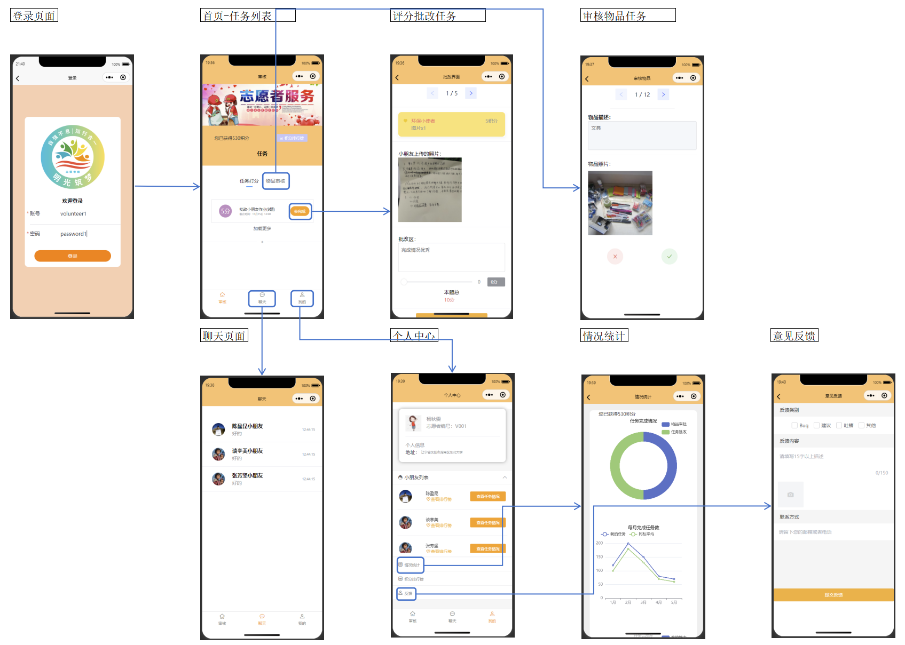

|  |  |  |
| --- | --- | --- |
| **软件产品构建实训** | | |
| 任务 | **T11 交付说明** | |
| 基于实现的功能，提交联合交付情况说明和产品说明文档 | |
| 要求 | 多组联合构建的团队可共同编辑同一份文档，分别交付 | |
| 各小组仍需提交各自的成员贡献率 | |
| 建议用户说明书图文并茂，每页一图，清晰明了 | |
| 本页任务贡献率 | 小组号 | 68 |
| 陈靖晖 | 20% |
| 陈泓均 | 20% |
| 梁磊辉 | 20% |
| 宗健 | 20% |
| 王艺铮 | 20% |
|  |  |
| 补充说明 |  | |
| **东北大学软件学院**  **2023年11月** | | |

**页面流图——捐助者**

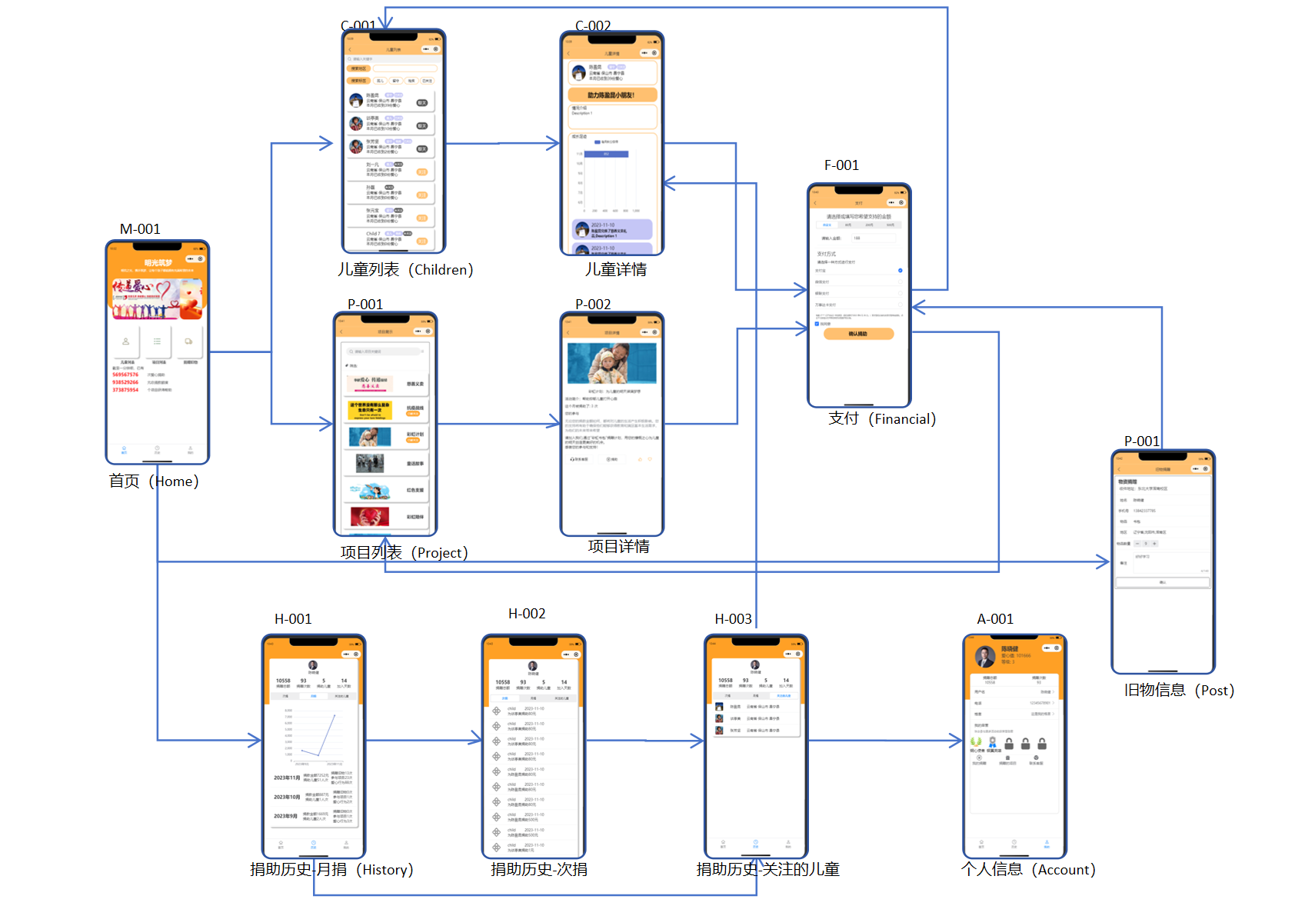

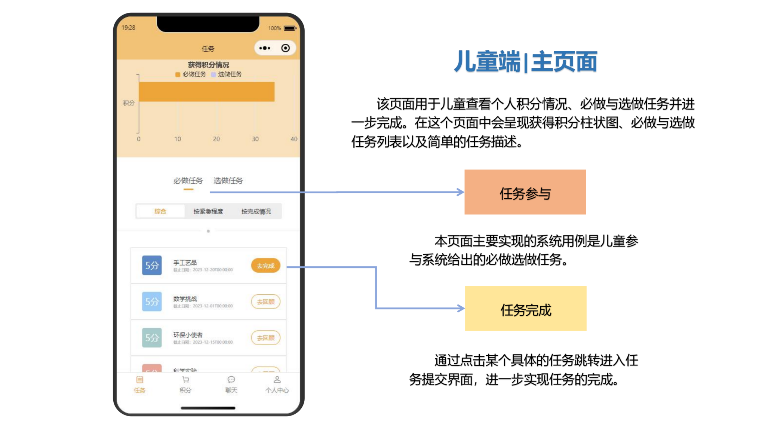**儿童端 | 主页面**

|  |  |  |
| --- | --- | --- |
| **软件产品构建实训** | | |
| 任务 | **T11 交付说明** | |
| 基于实现的功能，提交联合交付情况说明和产品说明文档 | |
| 要求 | 多组联合构建的团队可共同编辑同一份文档，分别交付 | |
| 各小组仍需提交各自的成员贡献率 | |
| 建议用户说明书图文并茂，每页一图，多页展示，清晰明了。 | |
| 本页任务贡献率 | 小组号 | 73 |
| 裴昊哲 | 27% |
| 袁子俊 | 27% |
| 金禹含 | 19% |
| 王艺潼 | 27% |
|  |  |
|  |  |
| 补充说明 |  | |
| **东北大学软件学院**  **2023年11月** | | |
| **软件产品构建实训** | | |
| 任务 | **T11 交付说明** | |
| 基于实现的功能，提交联合交付情况说明和产品说明文档 | |
| 要求 | 多组联合构建的团队可共同编辑同一份文档，分别交付 | |
| 各小组仍需提交各自的成员贡献率 | |
| 建议用户说明书图文并茂，每页一图，多页展示，清晰明了。 | |
| 本页任务贡献率 | 小组号 | 73 |
| 裴昊哲 | 27% |
| 袁子俊 | 27% |
| 金禹含 | 19% |
| 王艺潼 | 27% |
|  |  |
|  |  |
| 补充说明 |  | |
| **东北大学软件学院**  **2023年11月** | | |

**儿童端 | 任务详情与交付**

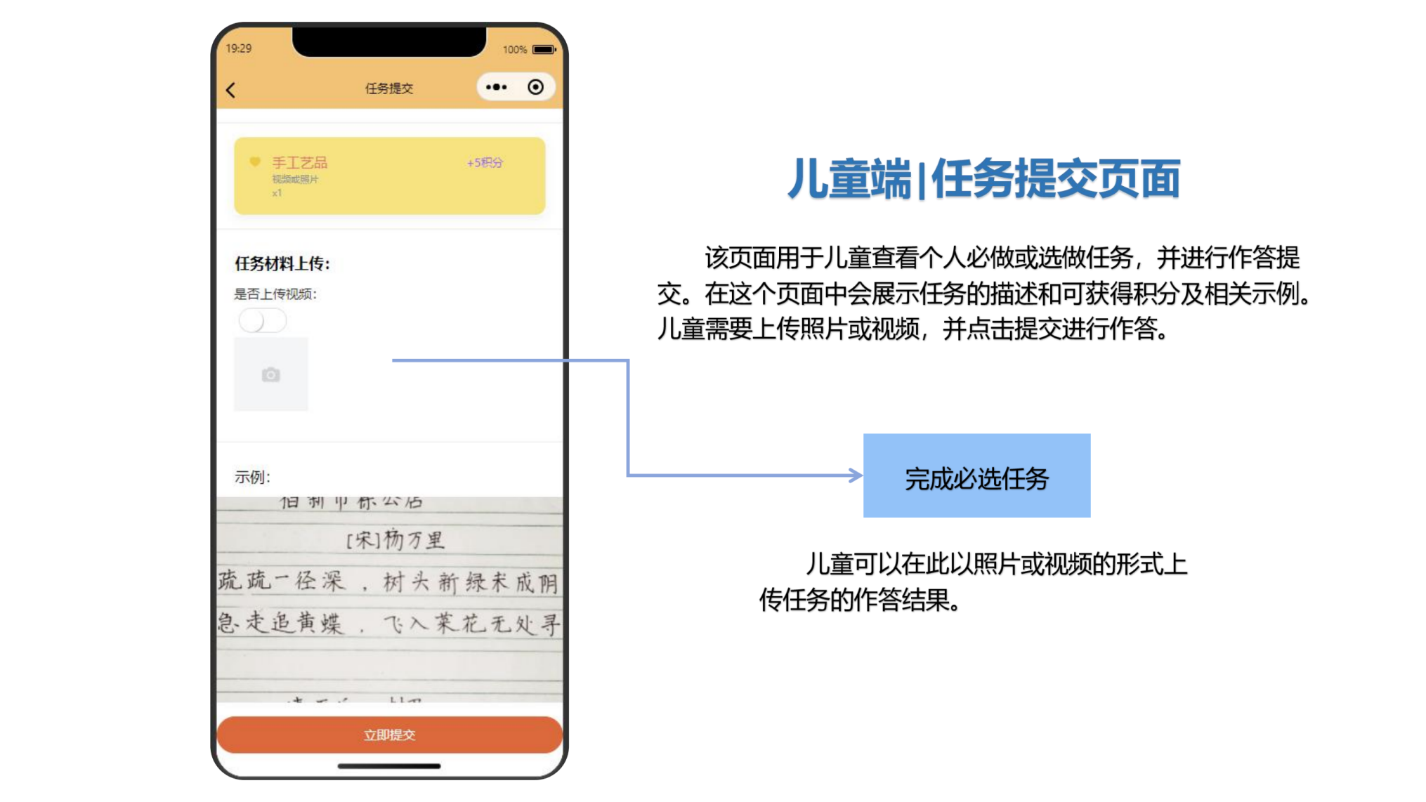

|  |  |  |
| --- | --- | --- |
| **软件产品构建实训** | | |
| 任务 | **T11 交付说明** | |
| 基于实现的功能，提交联合交付情况说明和产品说明文档 | |
| 要求 | 多组联合构建的团队可共同编辑同一份文档，分别交付 | |
| 各小组仍需提交各自的成员贡献率 | |
| 建议用户说明书图文并茂，每页一图，多页展示，清晰明了。 | |
| 本页任务贡献率 | 小组号 | 73 |
| 裴昊哲 | 27% |
| 袁子俊 | 27% |
| 金禹含 | 19% |
| 王艺潼 | 27% |
|  |  |
|  |  |
| 补充说明 |  | |
| **东北大学软件学院**  **2023年11月** | | |

**儿童端 | 任务回顾与反思**

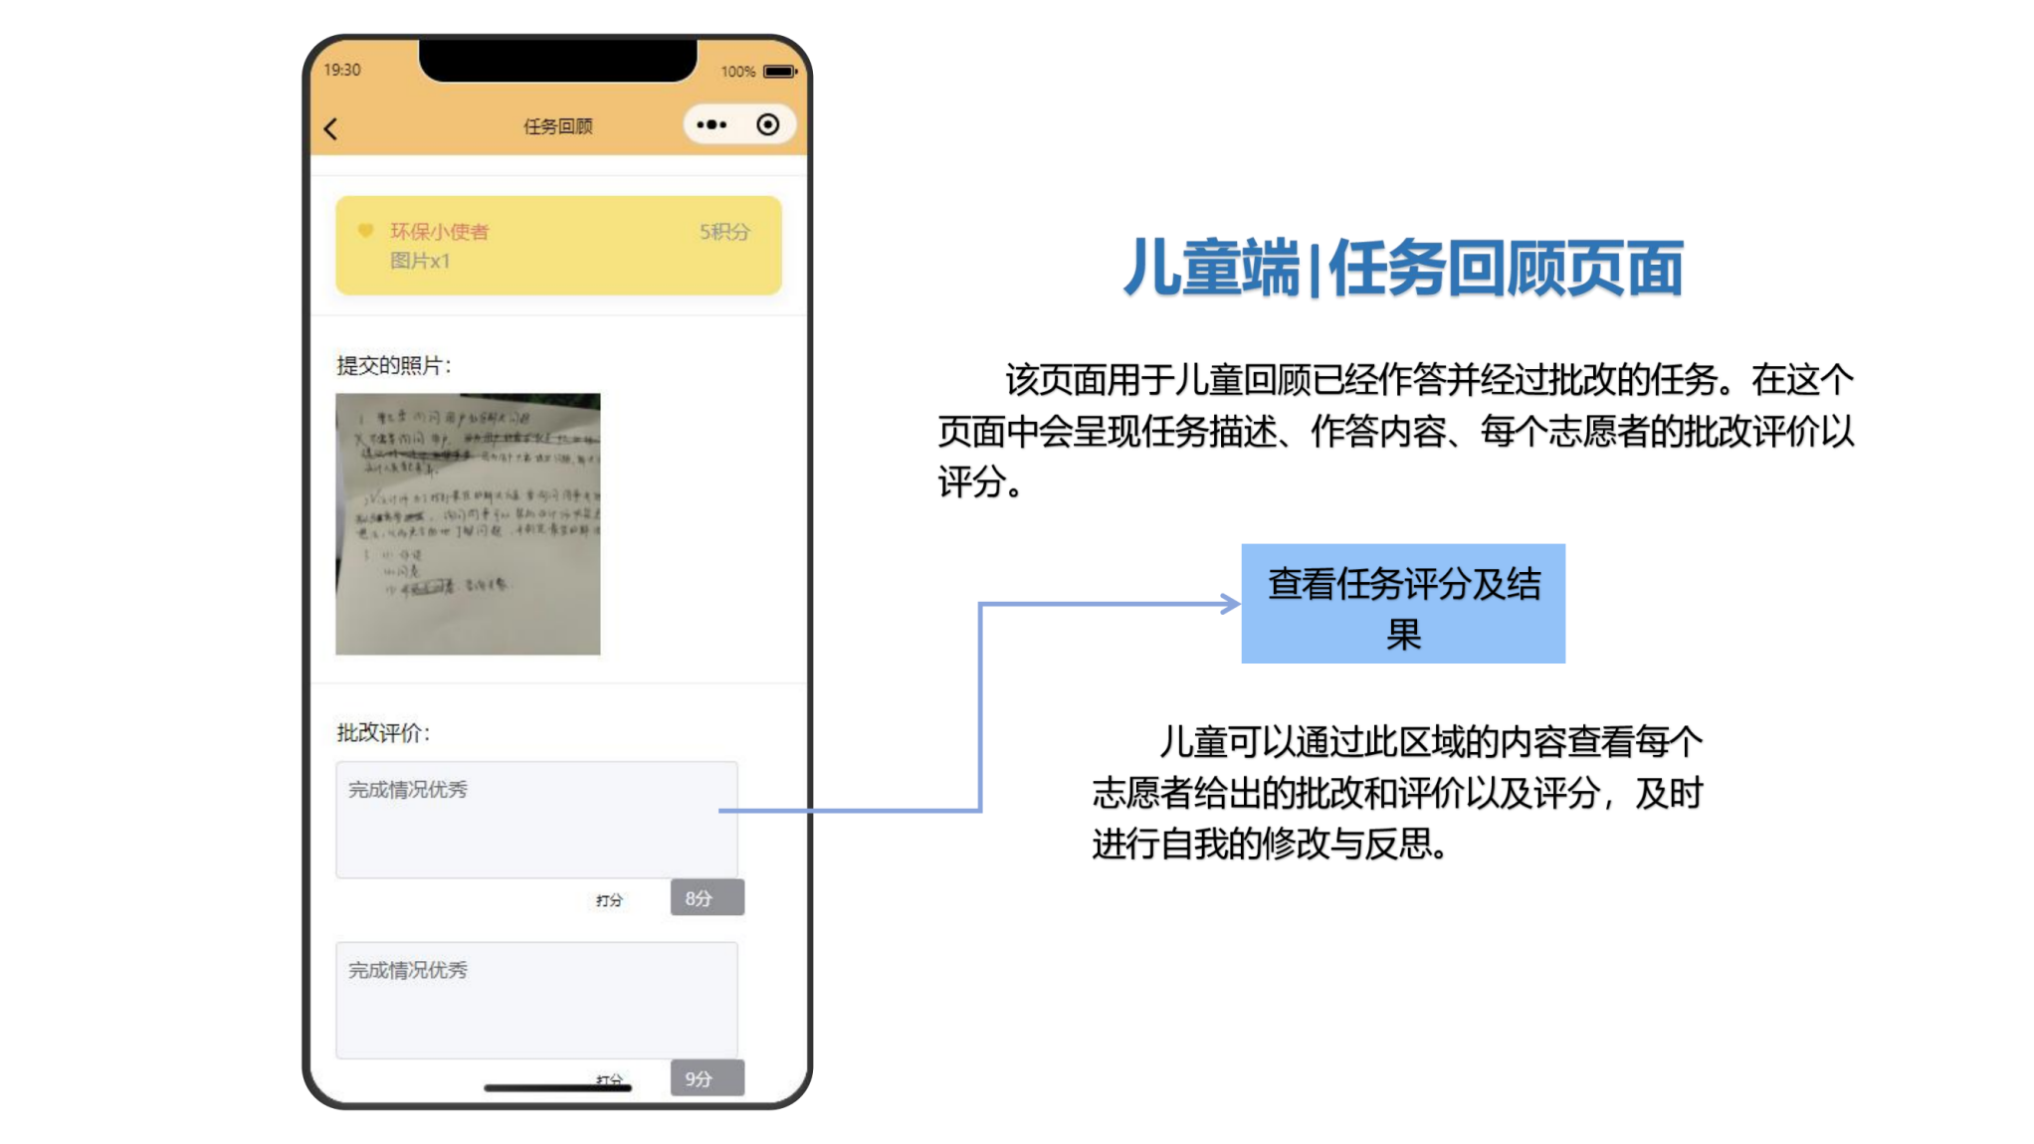

**儿童端 | 积分商城**

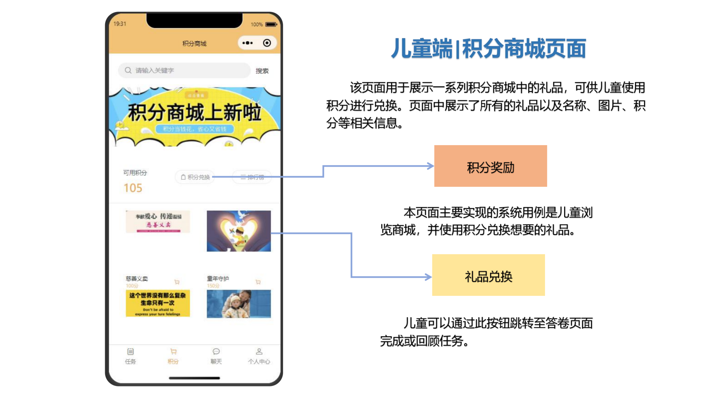

|  |  |  |
| --- | --- | --- |
| **软件产品构建实训** | | |
| 任务 | **T11 交付说明** | |
| 基于实现的功能，提交联合交付情况说明和产品说明文档 | |
| 要求 | 多组联合构建的团队可共同编辑同一份文档，分别交付 | |
| 各小组仍需提交各自的成员贡献率 | |
| 建议用户说明书图文并茂，每页一图，多页展示，清晰明了。 | |
| 本页任务贡献率 | 小组号 | 73 |
| 裴昊哲 | 27% |
| 袁子俊 | 27% |
| 金禹含 | 19% |
| 王艺潼 | 27% |
|  |  |
|  |  |
| 补充说明 |  | |
| **东北大学软件学院**  **2023年11月** | | |

|  |  |  |
| --- | --- | --- |
| **软件产品构建实训** | | |
| 任务 | **T11 交付说明** | |
| 基于实现的功能，提交联合交付情况说明和产品说明文档 | |
| 要求 | 多组联合构建的团队可共同编辑同一份文档，分别交付 | |
| 各小组仍需提交各自的成员贡献率 | |
| 建议用户说明书图文并茂，每页一图，多页展示，清晰明了。 | |
| 本页任务贡献率 | 小组号 | 73 |
| 裴昊哲 | 27% |
| 袁子俊 | 27% |
| 金禹含 | 19% |
| 王艺潼 | 27% |
|  |  |
|  |  |
| 补充说明 |  | |
| **东北大学软件学院**  **2023年11月** | | |

**儿童端 | 礼品详情简介**

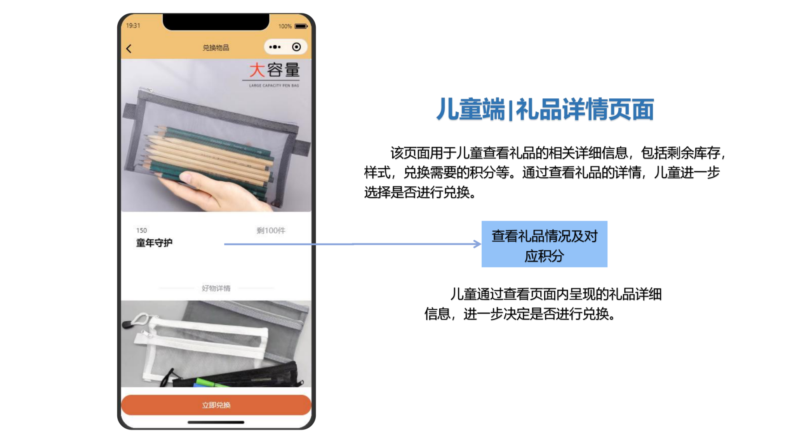

**儿童端 | 订单详情**

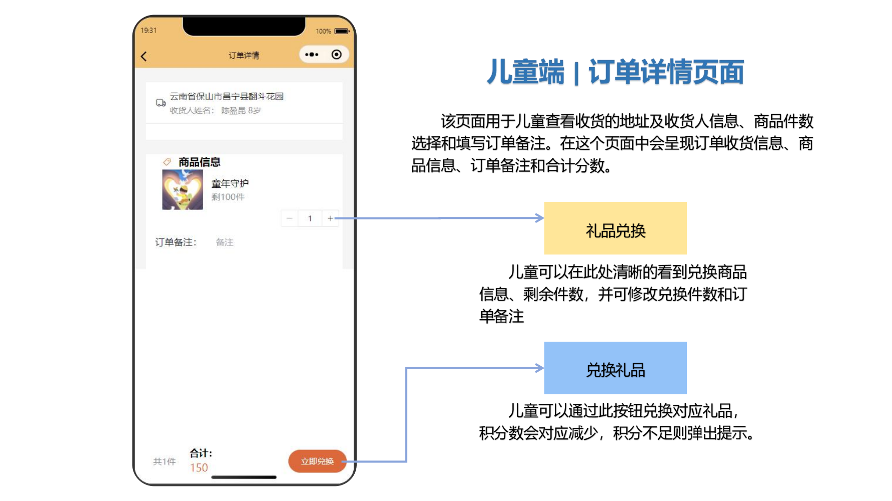

|  |  |  |
| --- | --- | --- |
| **软件产品构建实训** | | |
| 任务 | **T11 交付说明** | |
| 基于实现的功能，提交联合交付情况说明和产品说明文档 | |
| 要求 | 多组联合构建的团队可共同编辑同一份文档，分别交付 | |
| 各小组仍需提交各自的成员贡献率 | |
| 建议用户说明书图文并茂，每页一图，多页展示，清晰明了。 | |
| 本页任务贡献率 | 小组号 | 73 |
| 裴昊哲 | 27% |
| 袁子俊 | 27% |
| 金禹含 | 19% |
| 王艺潼 | 27% |
|  |  |
|  |  |
| 补充说明 |  | |
| **东北大学软件学院**  **2023年11月** | | |

**儿童端 | 聊天沟通**

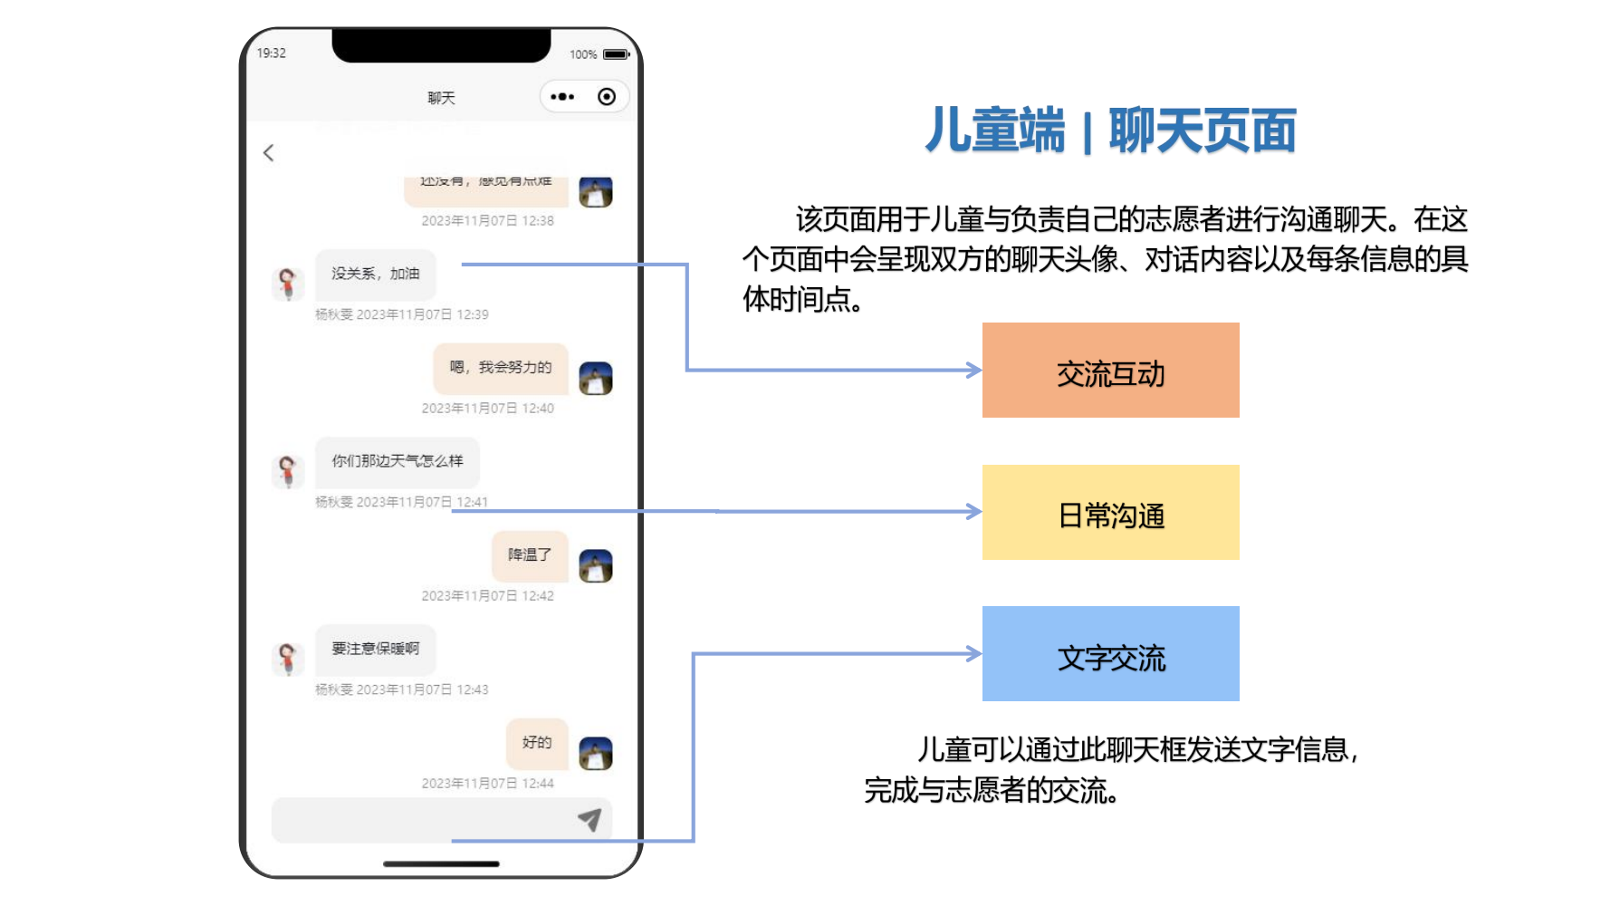

|  |  |  |
| --- | --- | --- |
| **软件产品构建实训** | | |
| 任务 | **T11 交付说明** | |
| 基于实现的功能，提交联合交付情况说明和产品说明文档 | |
| 要求 | 多组联合构建的团队可共同编辑同一份文档，分别交付 | |
| 各小组仍需提交各自的成员贡献率 | |
| 建议用户说明书图文并茂，每页一图，多页展示，清晰明了。 | |
| 本页任务贡献率 | 小组号 | 73 |
| 裴昊哲 | 27% |
| 袁子俊 | 27% |
| 金禹含 | 19% |
| 王艺潼 | 27% |
|  |  |
|  |  |
| 补充说明 |  | |
| **东北大学软件学院**  **2023年11月** | | |

**儿童端 | 个人中心**

|  |  |  |
| --- | --- | --- |
| **软件产品构建实训** | | |
| 任务 | **T11 交付说明** | |
| 基于实现的功能，提交联合交付情况说明和产品说明文档 | |
| 要求 | 多组联合构建的团队可共同编辑同一份文档，分别交付 | |
| 各小组仍需提交各自的成员贡献率 | |
| 建议用户说明书图文并茂，每页一图，多页展示，清晰明了。 | |
| 本页任务贡献率 | 小组号 | 73 |
| 裴昊哲 | 27% |
| 袁子俊 | 27% |
| 金禹含 | 19% |
| 王艺潼 | 27% |
|  |  |
|  |  |
| 补充说明 |  | |
| **东北大学软件学院**  **2023年11月** | | |

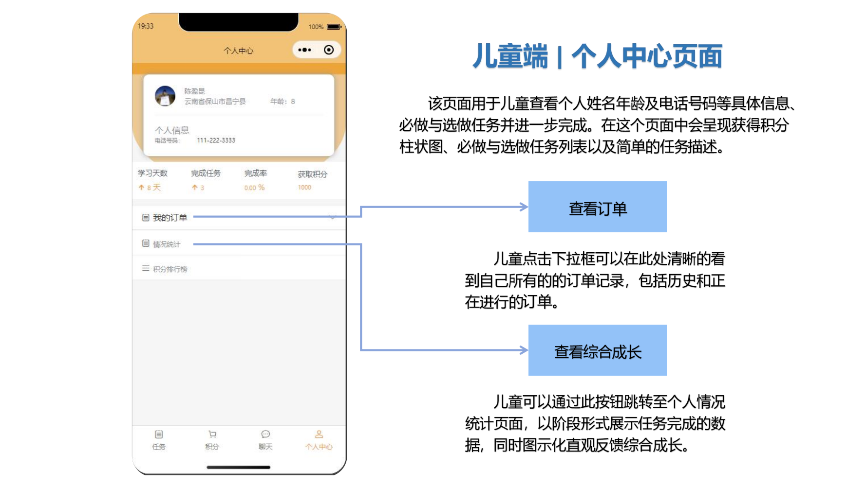

**儿童端 | 排行榜**

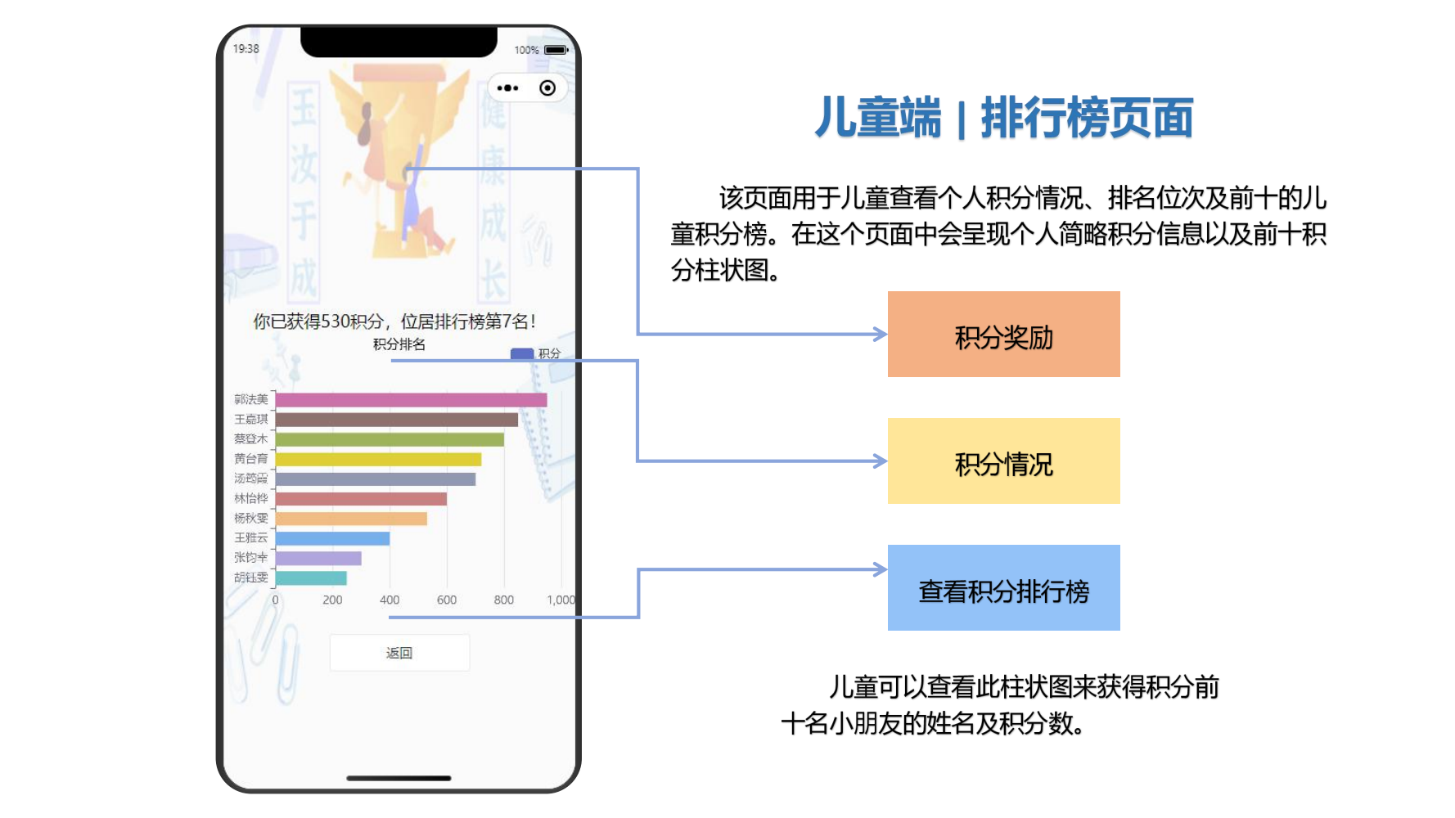

|  |  |  |
| --- | --- | --- |
| **软件产品构建实训** | | |
| 任务 | **T11 交付说明** | |
| 基于实现的功能，提交联合交付情况说明和产品说明文档 | |
| 要求 | 多组联合构建的团队可共同编辑同一份文档，分别交付 | |
| 各小组仍需提交各自的成员贡献率 | |
| 建议用户说明书图文并茂，每页一图，多页展示，清晰明了。 | |
| 本页任务贡献率 | 小组号 | 73 |
| 裴昊哲 | 27% |
| 袁子俊 | 27% |
| 金禹含 | 19% |
| 王艺潼 | 27% |
|  |  |
|  |  |
| 补充说明 |  | |
| **东北大学软件学院**  **2023年11月** | | |

|  |  |  |
| --- | --- | --- |
| **软件产品构建实训** | | |
| 任务 | **T11 交付说明** | |
| 基于实现的功能，提交联合交付情况说明和产品说明文档 | |
| 要求 | 多组联合构建的团队可共同编辑同一份文档，分别交付 | |
| 各小组仍需提交各自的成员贡献率 | |
| 建议用户说明书图文并茂，每页一图，多页展示，清晰明了。 | |
| 本页任务贡献率 | 小组号 | 72 |
| 韩天宇 | 25% |
| 张恩铭 | 25% |
| 黄子恒 | 25% |
| 王鑫然 | 25% |
|  |  |
|  |  |
| 补充说明 |  | |
| **东北大学软件学院**  **2023年11月** | | |

**志愿者端 | 个人主页**

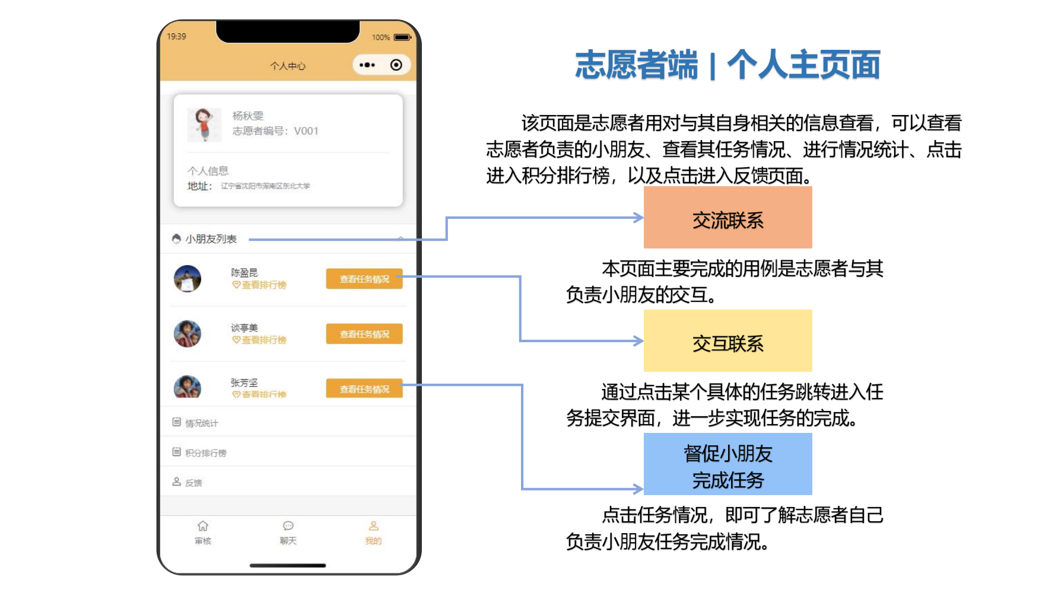

**志愿者端 | 情况统计**

|  |  |  |
| --- | --- | --- |
| **软件产品构建实训** | | |
| 任务 | **T11 交付说明** | |
| 基于实现的功能，提交联合交付情况说明和产品说明文档 | |
| 要求 | 多组联合构建的团队可共同编辑同一份文档，分别交付 | |
| 各小组仍需提交各自的成员贡献率 | |
| 建议用户说明书图文并茂，每页一图，多页展示，清晰明了。 | |
| 本页任务贡献率 | 小组号 | 72 |
| 韩天宇 | 25% |
| 张恩铭 | 25% |
| 黄子恒 | 25% |
| 王鑫然 | 25% |
|  |  |
|  |  |
| 补充说明 |  | |
| **东北大学软件学院**  **2023年11月** | | |

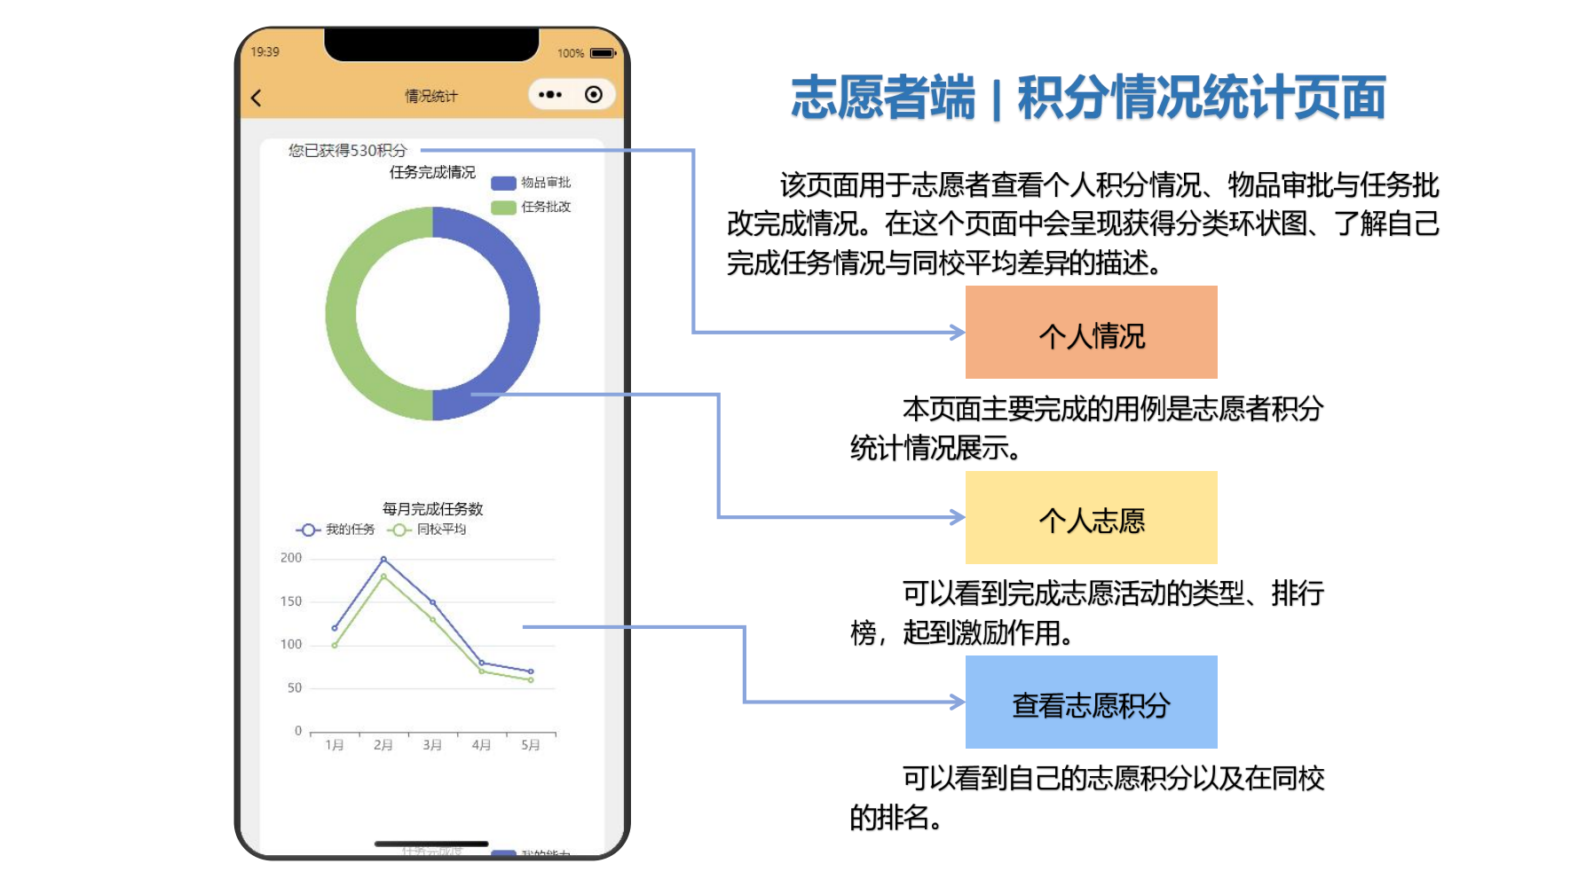

**志愿者端 | 问题反馈**

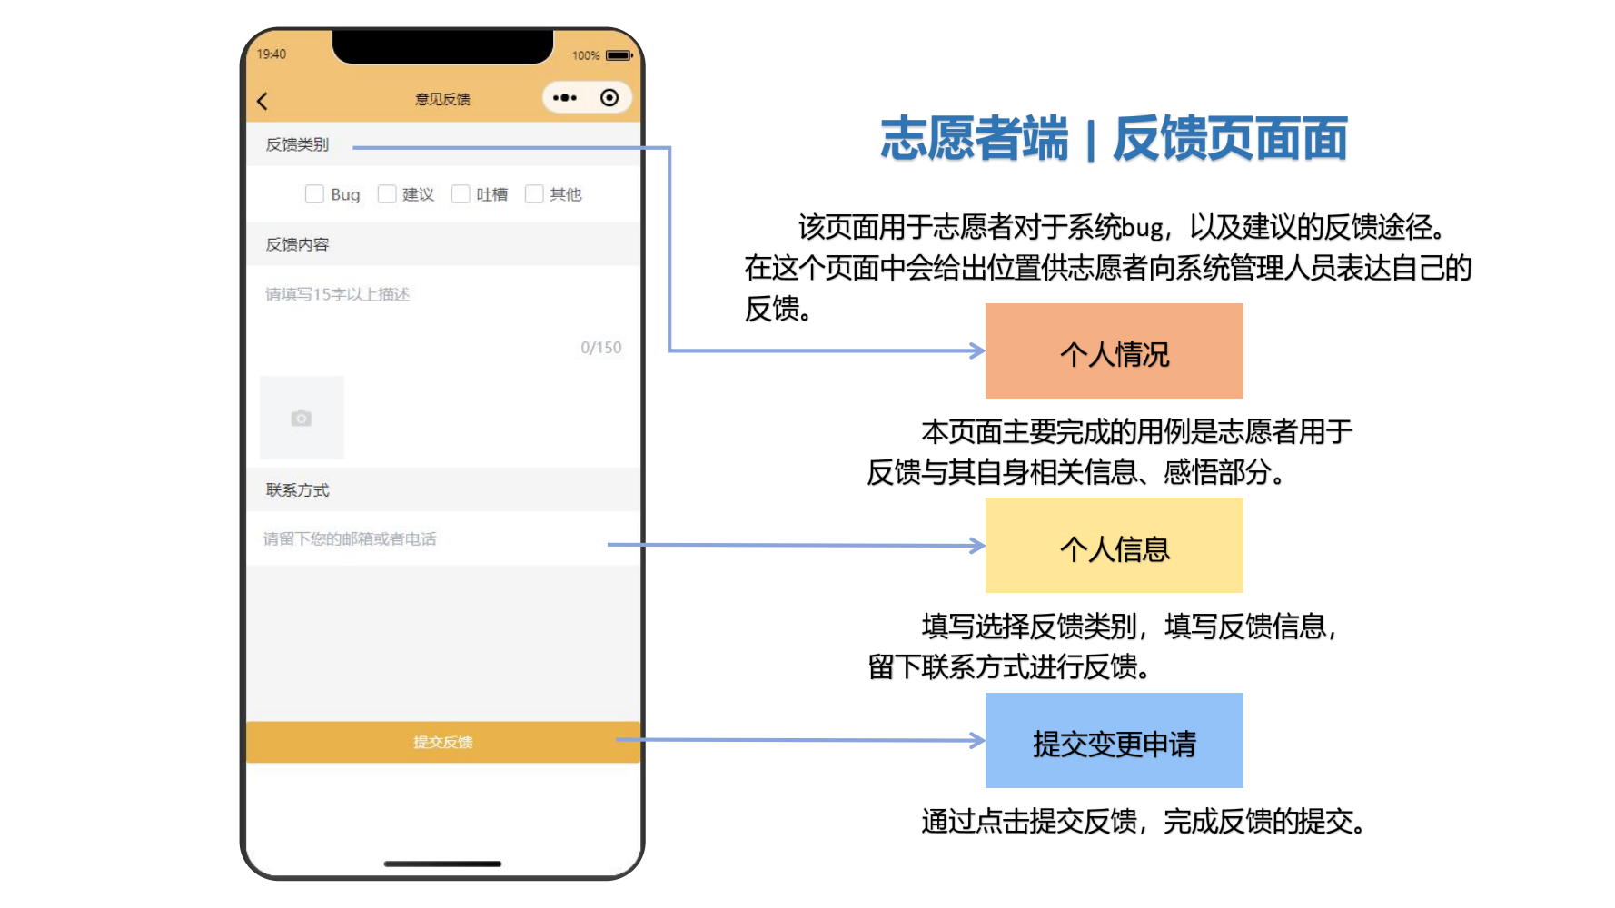

|  |  |  |
| --- | --- | --- |
| **软件产品构建实训** | | |
| 任务 | **T11 交付说明** | |
| 基于实现的功能，提交联合交付情况说明和产品说明文档 | |
| 要求 | 多组联合构建的团队可共同编辑同一份文档，分别交付 | |
| 各小组仍需提交各自的成员贡献率 | |
| 建议用户说明书图文并茂，每页一图，多页展示，清晰明了。 | |
| 本页任务贡献率 | 小组号 | 72 |
| 韩天宇 | 25% |
| 张恩铭 | 25% |
| 黄子恒 | 25% |
| 王鑫然 | 25% |
|  |  |
|  |  |
| 补充说明 |  | |
| **东北大学软件学院**  **2023年11月** | | |

**志愿者端 | 任务主页**

|  |  |  |
| --- | --- | --- |
| **软件产品构建实训** | | |
| 任务 | **T11 交付说明** | |
| 基于实现的功能，提交联合交付情况说明和产品说明文档 | |
| 要求 | 多组联合构建的团队可共同编辑同一份文档，分别交付 | |
| 各小组仍需提交各自的成员贡献率 | |
| 建议用户说明书图文并茂，每页一图，多页展示，清晰明了。 | |
| 本页任务贡献率 | 小组号 | 72 |
| 韩天宇 | 25% |
| 张恩铭 | 25% |
| 黄子恒 | 25% |
| 王鑫然 | 25% |
|  |  |
|  |  |
| 补充说明 |  | |
| **东北大学软件学院**  **2023年11月** | | |

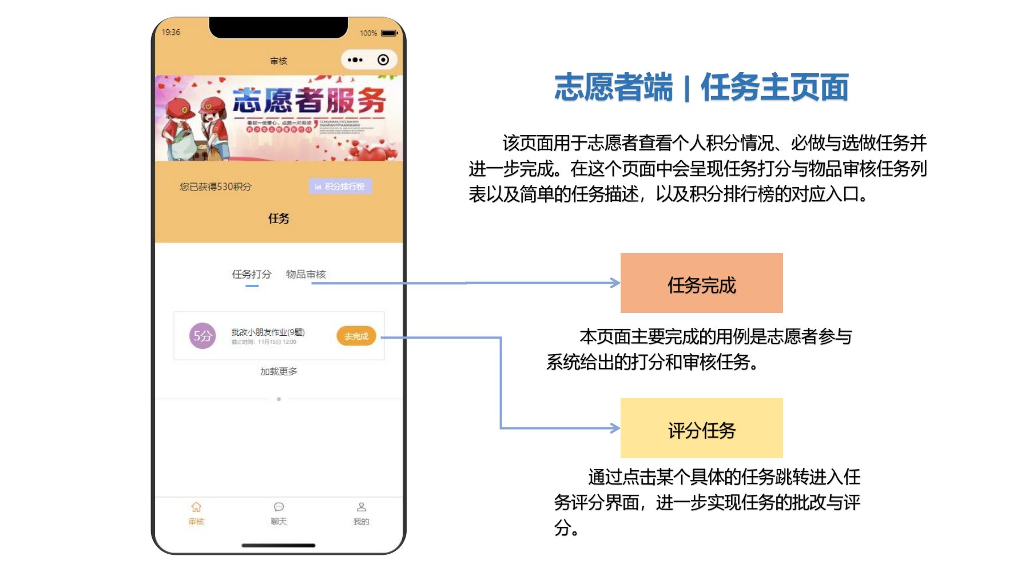

**志愿者端 | 任务评分**

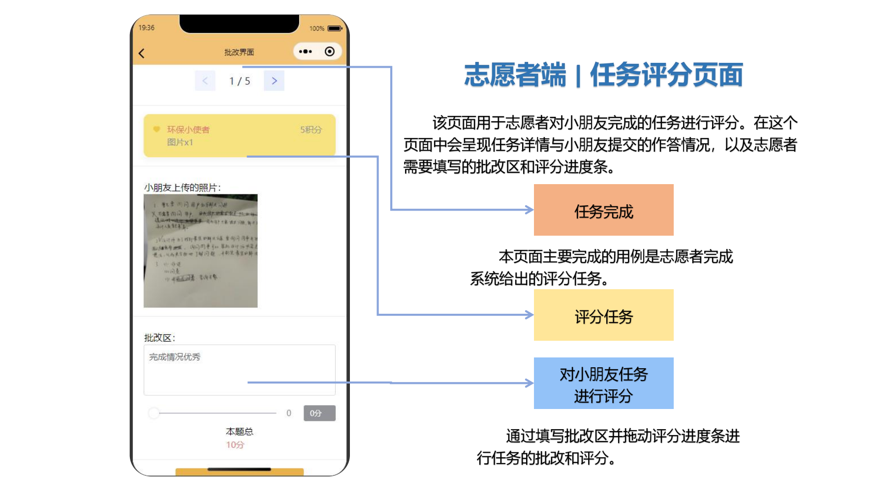

|  |  |  |
| --- | --- | --- |
| **软件产品构建实训** | | |
| 任务 | **T11 交付说明** | |
| 基于实现的功能，提交联合交付情况说明和产品说明文档 | |
| 要求 | 多组联合构建的团队可共同编辑同一份文档，分别交付 | |
| 各小组仍需提交各自的成员贡献率 | |
| 建议用户说明书图文并茂，每页一图，多页展示，清晰明了。 | |
| 本页任务贡献率 | 小组号 | 72 |
| 韩天宇 | 25% |
| 张恩铭 | 25% |
| 黄子恒 | 25% |
| 王鑫然 | 25% |
|  |  |
|  |  |
| 补充说明 |  | |
| **东北大学软件学院**  **2023年11月** | | |

**志愿者端 | 审核捐助物品**

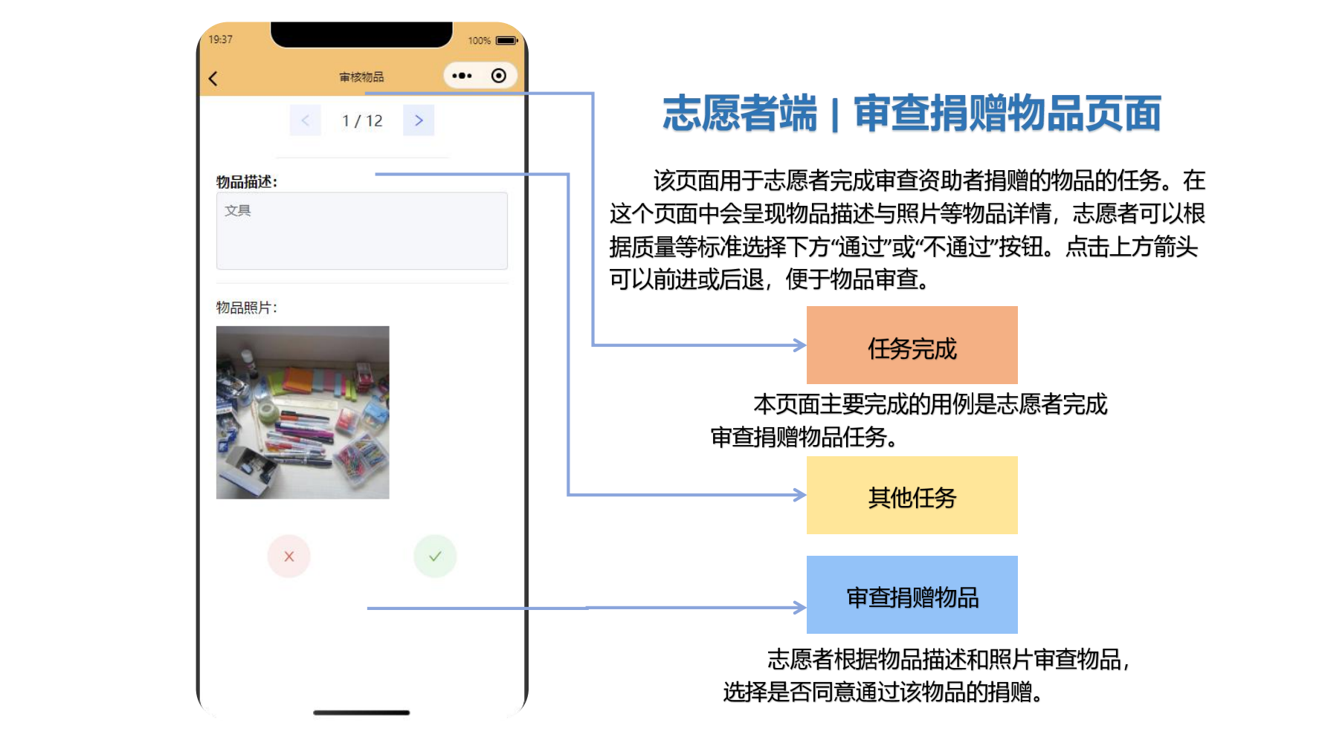

|  |  |  |
| --- | --- | --- |
| **软件产品构建实训** | | |
| 任务 | **T11 交付说明** | |
| 基于实现的功能，提交联合交付情况说明和产品说明文档 | |
| 要求 | 多组联合构建的团队可共同编辑同一份文档，分别交付 | |
| 各小组仍需提交各自的成员贡献率 | |
| 建议用户说明书图文并茂，每页一图，多页展示，清晰明了。 | |
| 本页任务贡献率 | 小组号 | 72 |
| 韩天宇 | 25% |
| 张恩铭 | 25% |
| 黄子恒 | 25% |
| 王鑫然 | 25% |
|  |  |
|  |  |
| 补充说明 |  | |
| **东北大学软件学院**  **2023年11月** | | |

**志愿者端 | 交流联系**

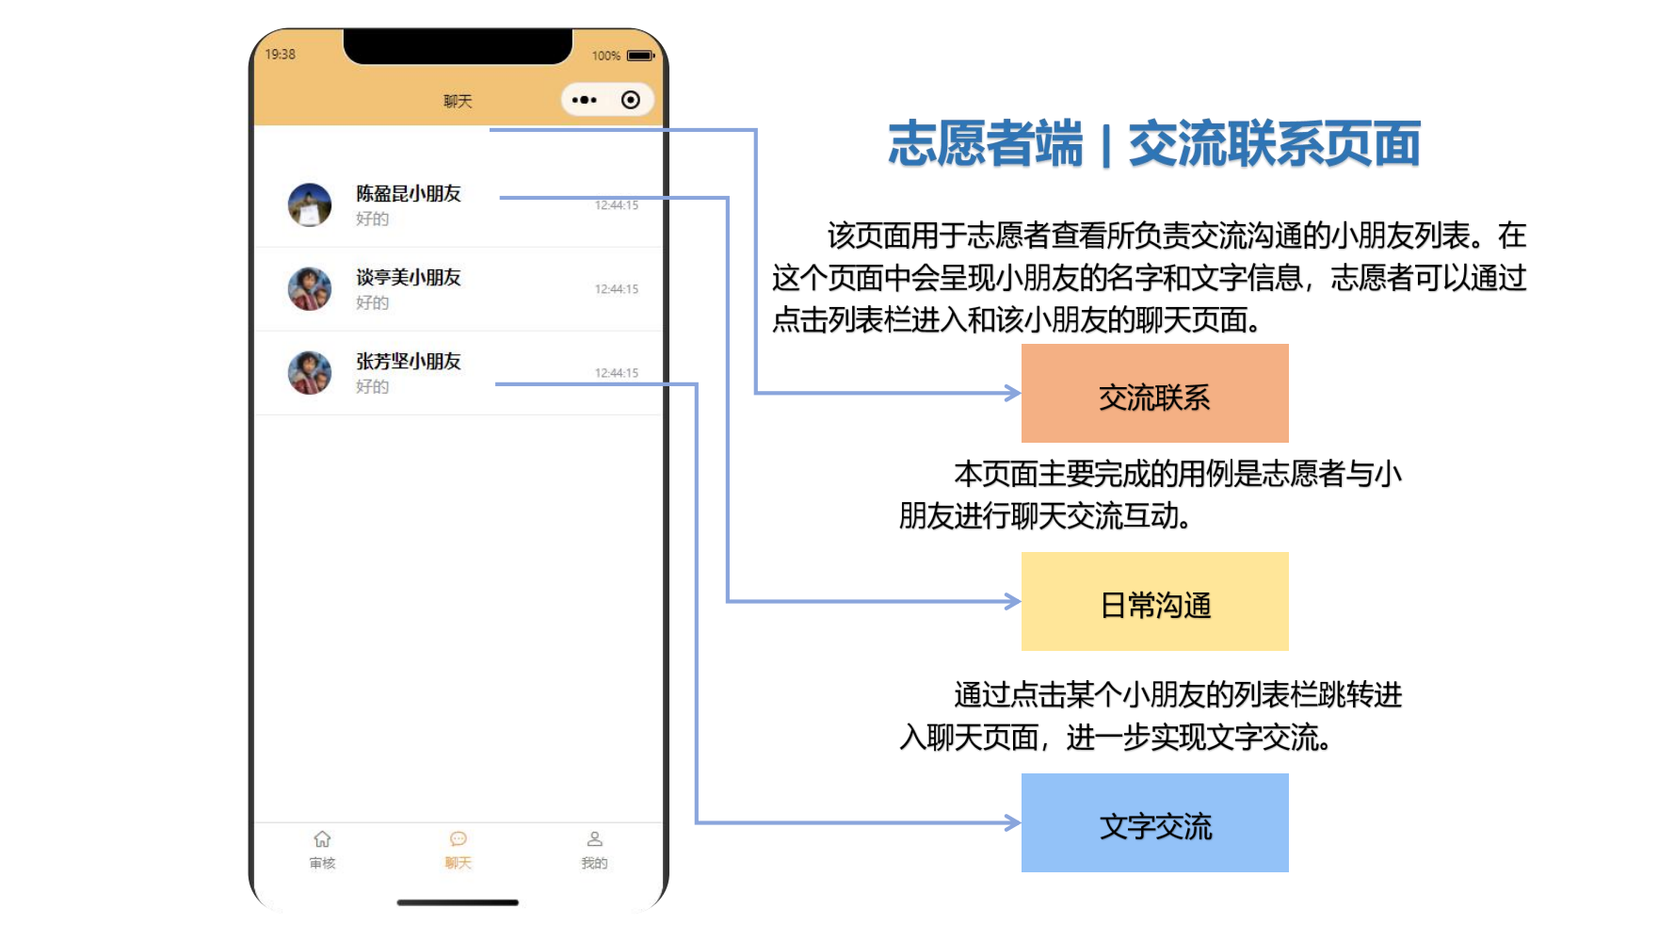

|  |  |  |
| --- | --- | --- |
| **软件产品构建实训** | | |
| 任务 | **T11 交付说明** | |
| 基于实现的功能，提交联合交付情况说明和产品说明文档 | |
| 要求 | 多组联合构建的团队可共同编辑同一份文档，分别交付 | |
| 各小组仍需提交各自的成员贡献率 | |
| 建议用户说明书图文并茂，每页一图，多页展示，清晰明了。 | |
| 本页任务贡献率 | 小组号 | 72 |
| 韩天宇 | 25% |
| 张恩铭 | 25% |
| 黄子恒 | 25% |
| 王鑫然 | 25% |
|  |  |
|  |  |
| 补充说明 |  | |
| **东北大学软件学院**  **2023年11月** | | |

**捐助者端 | 主页面**

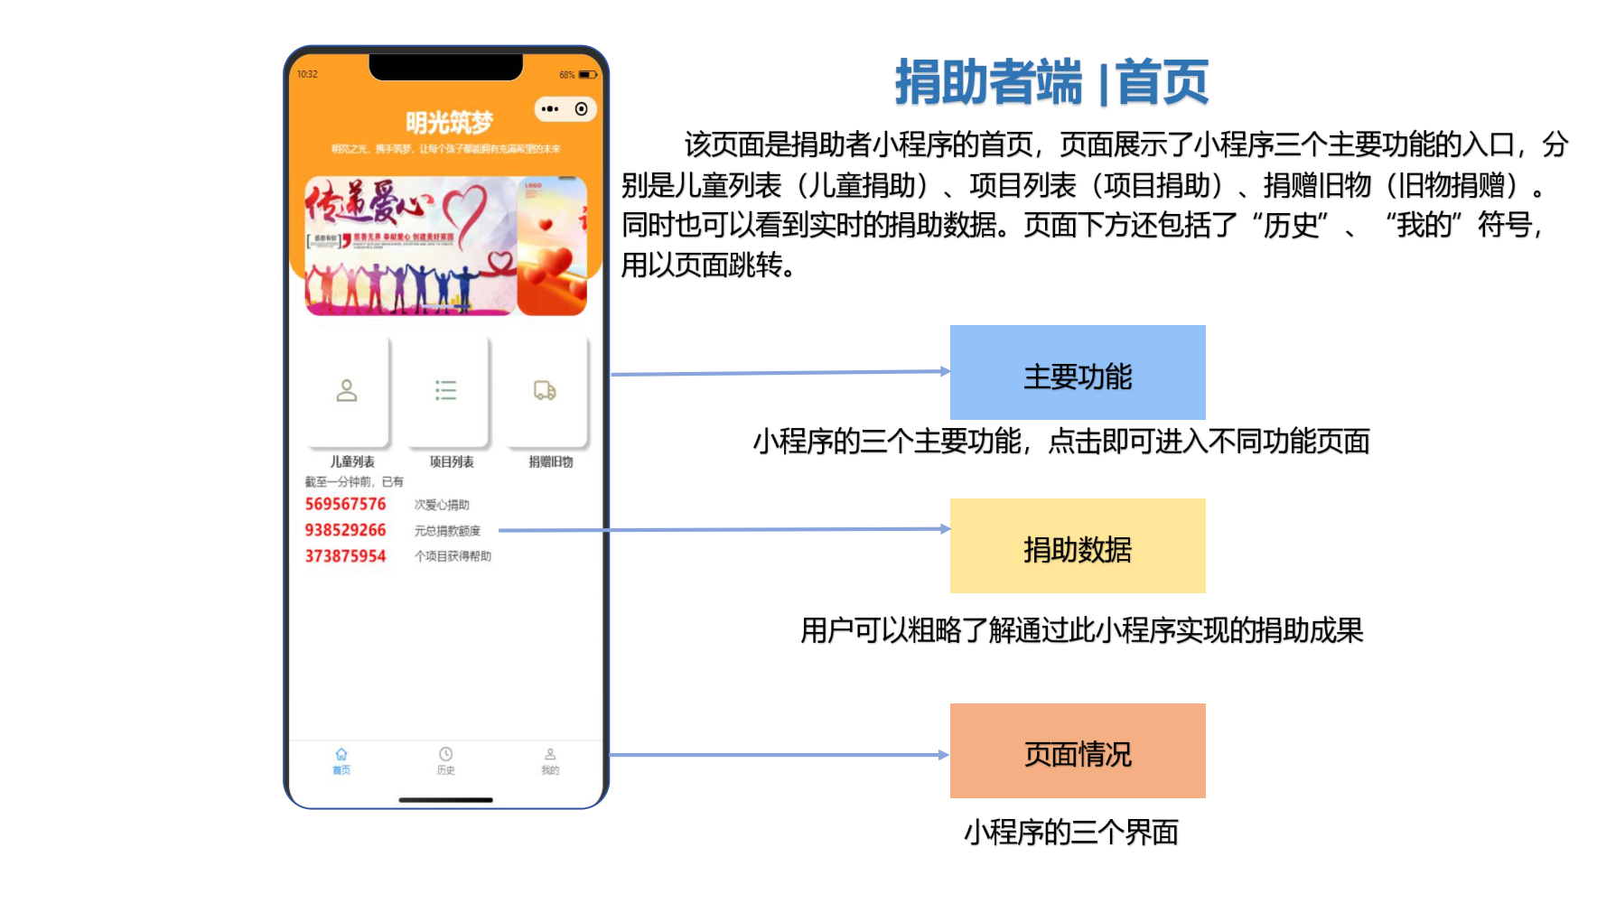

|  |  |  |
| --- | --- | --- |
| **软件产品构建实训** | | |
| 任务 | **T11 交付说明** | |
| 基于实现的功能，提交联合交付情况说明和产品说明文档 | |
| 要求 | 多组联合构建的团队可共同编辑同一份文档，分别交付 | |
| 各小组仍需提交各自的成员贡献率 | |
| 建议用户说明书图文并茂，每页一图，多页展示，清晰明了。 | |
| 本页任务贡献率 | 小组号 | 68 |
| 陈靖晖 | 20% |
| 陈泓均 | 20% |
| 梁磊辉 | 20% |
| 宗健 | 20% |
| 王艺铮 | 20% |
|  |  |
| 补充说明 |  | |
| **东北大学软件学院**  **2023年11月** | | |

**捐助者端 | 捐助儿童**

|  |  |  |
| --- | --- | --- |
| **软件产品构建实训** | | |
| 任务 | **T11 交付说明** | |
| 基于实现的功能，提交联合交付情况说明和产品说明文档 | |
| 要求 | 多组联合构建的团队可共同编辑同一份文档，分别交付 | |
| 各小组仍需提交各自的成员贡献率 | |
| 建议用户说明书图文并茂，每页一图，多页展示，清晰明了。 | |
| 本页任务贡献率 | 小组号 | 68 |
| 陈靖晖 | 20% |
| 陈泓均 | 20% |
| 梁磊辉 | 20% |
| 宗健 | 20% |
| 王艺铮 | 20% |
|  |  |
| 补充说明 |  | |
| **东北大学软件学院**  **2023年11月** | | |

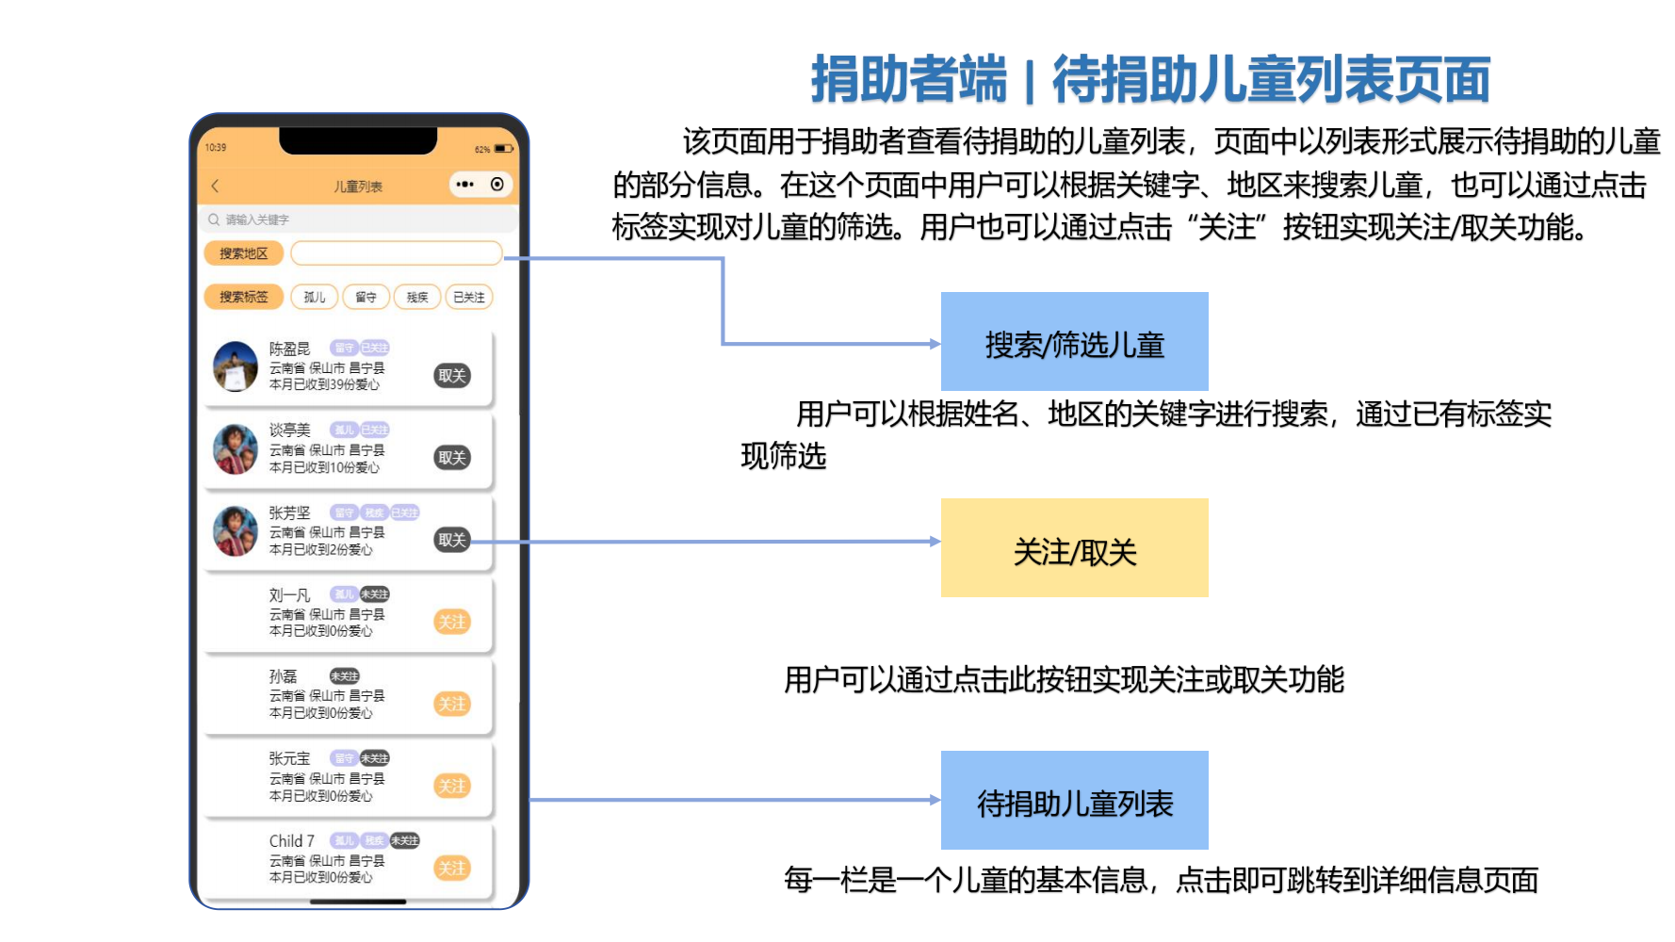

**捐助者端 | 儿童详情**

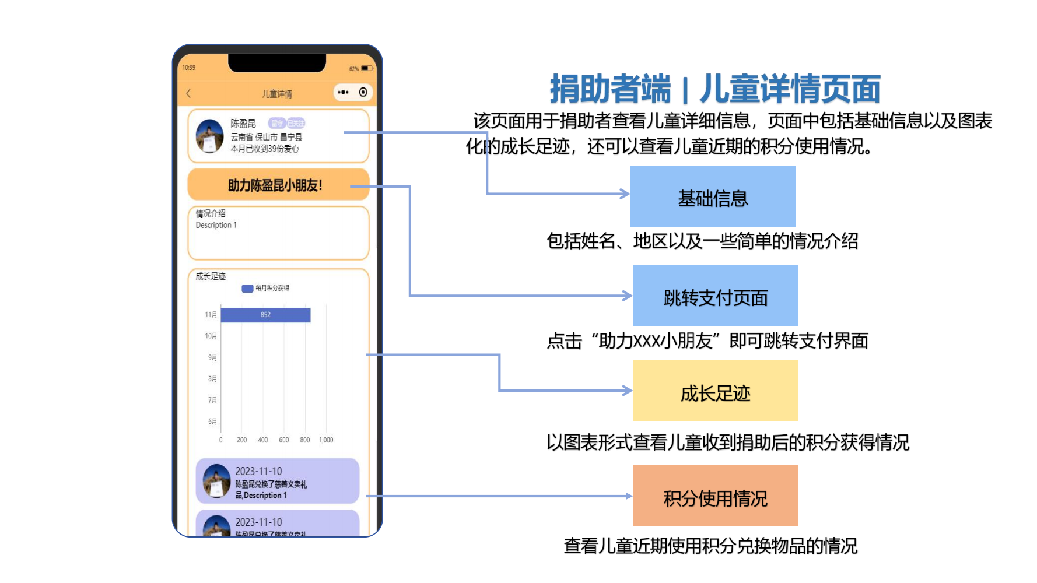

|  |  |  |
| --- | --- | --- |
| **软件产品构建实训** | | |
| 任务 | **T11 交付说明** | |
| 基于实现的功能，提交联合交付情况说明和产品说明文档 | |
| 要求 | 多组联合构建的团队可共同编辑同一份文档，分别交付 | |
| 各小组仍需提交各自的成员贡献率 | |
| 建议用户说明书图文并茂，每页一图，多页展示，清晰明了。 | |
| 本页任务贡献率 | 小组号 | 68 |
| 陈靖晖 | 20% |
| 陈泓均 | 20% |
| 梁磊辉 | 20% |
| 宗健 | 20% |
| 王艺铮 | 20% |
|  |  |
| 补充说明 |  | |
| **东北大学软件学院**  **2023年11月** | | |

**捐助者端 | 待捐助项目**

|  |  |  |
| --- | --- | --- |
| **软件产品构建实训** | | |
| 任务 | **T11 交付说明** | |
| 基于实现的功能，提交联合交付情况说明和产品说明文档 | |
| 要求 | 多组联合构建的团队可共同编辑同一份文档，分别交付 | |
| 各小组仍需提交各自的成员贡献率 | |
| 建议用户说明书图文并茂，每页一图，多页展示，清晰明了。 | |
| 本页任务贡献率 | 小组号 | 68 |
| 陈靖晖 | 20% |
| 陈泓均 | 20% |
| 梁磊辉 | 20% |
| 宗健 | 20% |
| 王艺铮 | 20% |
|  |  |
| 补充说明 |  | |
| **东北大学软件学院**  **2023年11月** | | |

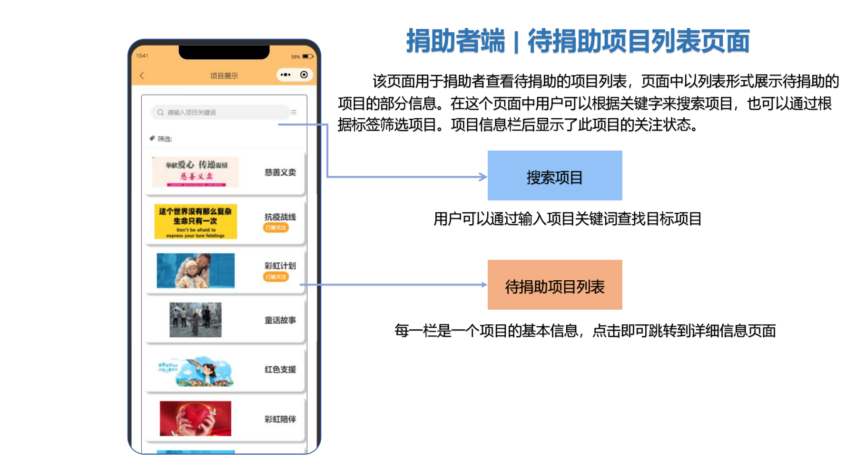

|  |  |  |
| --- | --- | --- |
| **软件产品构建实训** | | |
| 任务 | **T11 交付说明** | |
| 基于实现的功能，提交联合交付情况说明和产品说明文档 | |
| 要求 | 多组联合构建的团队可共同编辑同一份文档，分别交付 | |
| 各小组仍需提交各自的成员贡献率 | |
| 建议用户说明书图文并茂，每页一图，多页展示，清晰明了。 | |
| 本页任务贡献率 | 小组号 | 68 |
| 陈靖晖 | 20% |
| 陈泓均 | 20% |
| 梁磊辉 | 20% |
| 宗健 | 20% |
| 王艺铮 | 20% |
|  |  |
| 补充说明 |  | |
| **东北大学软件学院**  **2023年11月** | | |

**捐助者端 | 项目详情**

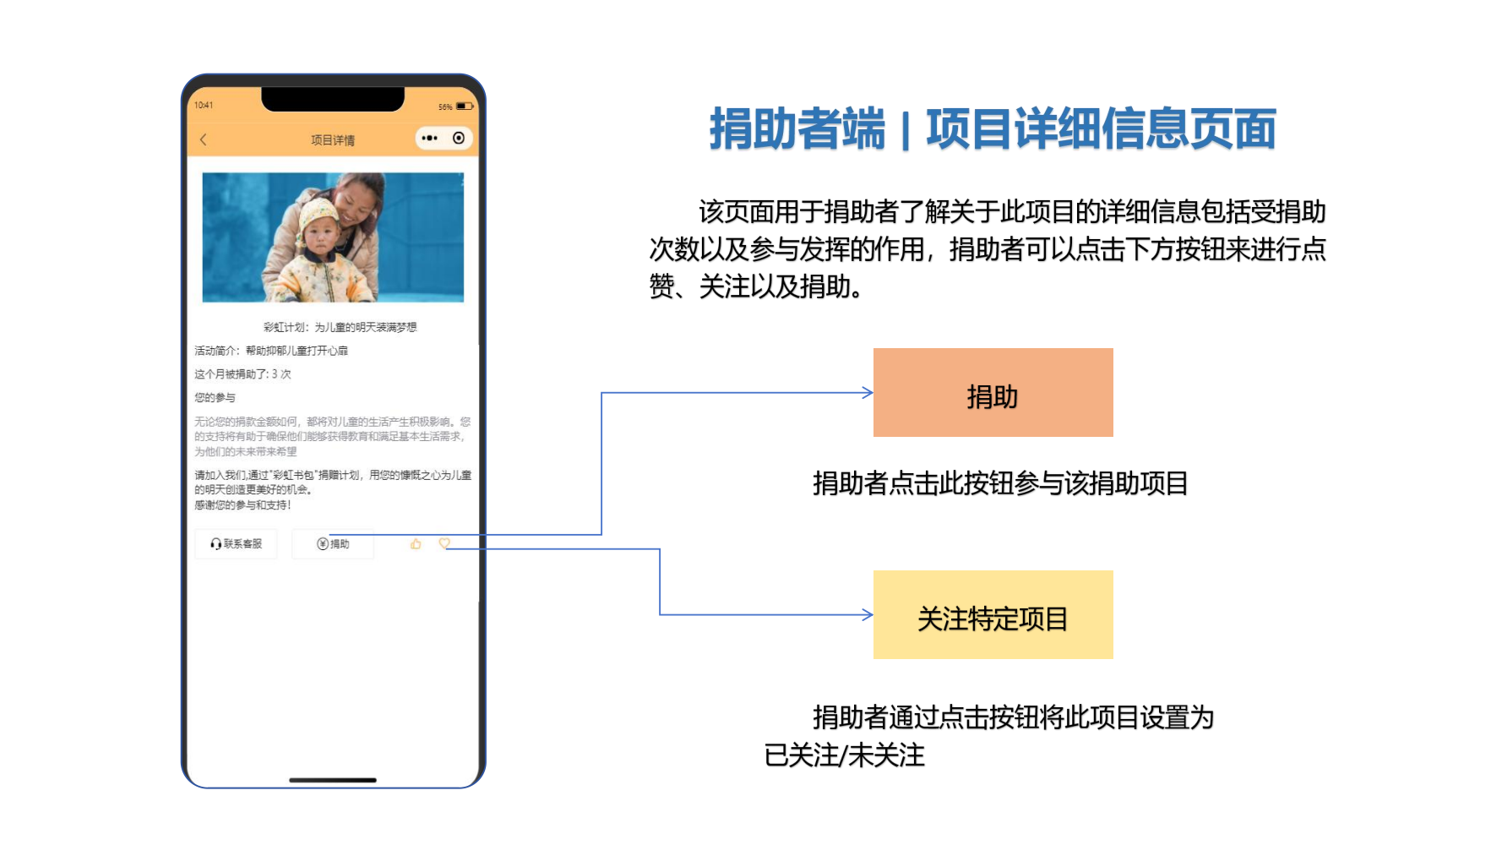

**捐助者端 | 支付功能**

|  |  |  |
| --- | --- | --- |
| **软件产品构建实训** | | |
| 任务 | **T11 交付说明** | |
| 基于实现的功能，提交联合交付情况说明和产品说明文档 | |
| 要求 | 多组联合构建的团队可共同编辑同一份文档，分别交付 | |
| 各小组仍需提交各自的成员贡献率 | |
| 建议用户说明书图文并茂，每页一图，多页展示，清晰明了。 | |
| 本页任务贡献率 | 小组号 | 68 |
| 陈靖晖 | 20% |
| 陈泓均 | 20% |
| 梁磊辉 | 20% |
| 宗健 | 20% |
| 王艺铮 | 20% |
|  |  |
| 补充说明 |  | |
| **东北大学软件学院**  **2023年11月** | | |

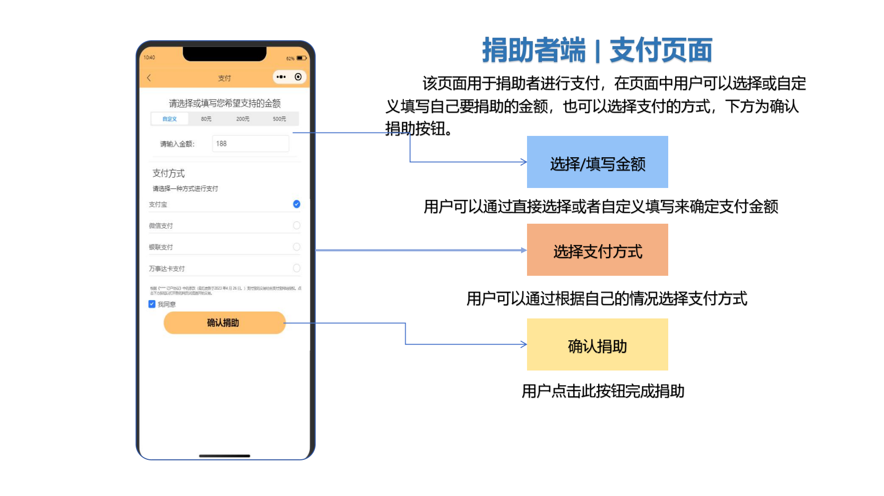

**捐助者端 | 旧物捐助**

|  |  |  |
| --- | --- | --- |
| **软件产品构建实训** | | |
| 任务 | **T11 交付说明** | |
| 基于实现的功能，提交联合交付情况说明和产品说明文档 | |
| 要求 | 多组联合构建的团队可共同编辑同一份文档，分别交付 | |
| 各小组仍需提交各自的成员贡献率 | |
| 建议用户说明书图文并茂，每页一图，多页展示，清晰明了。 | |
| 本页任务贡献率 | 小组号 | 68 |
| 陈靖晖 | 20% |
| 陈泓均 | 20% |
| 梁磊辉 | 20% |
| 宗健 | 20% |
| 王艺铮 | 20% |
|  |  |
| 补充说明 |  | |
| **东北大学软件学院**  **2023年11月** | | |

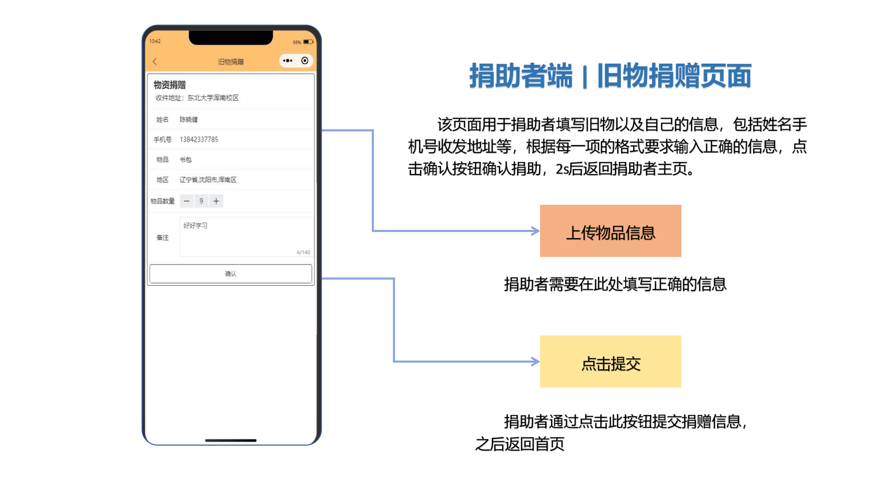

**捐助者端 | 捐助历史（按捐助次数）**

|  |  |  |
| --- | --- | --- |
| **软件产品构建实训** | | |
| 任务 | **T11 交付说明** | |
| 基于实现的功能，提交联合交付情况说明和产品说明文档 | |
| 要求 | 多组联合构建的团队可共同编辑同一份文档，分别交付 | |
| 各小组仍需提交各自的成员贡献率 | |
| 建议用户说明书图文并茂，每页一图，多页展示，清晰明了。 | |
| 本页任务贡献率 | 小组号 | 68 |
| 陈靖晖 | 20% |
| 陈泓均 | 20% |
| 梁磊辉 | 20% |
| 宗健 | 20% |
| 王艺铮 | 20% |
|  |  |
| 补充说明 |  | |
| **东北大学软件学院**  **2023年11月** | | |

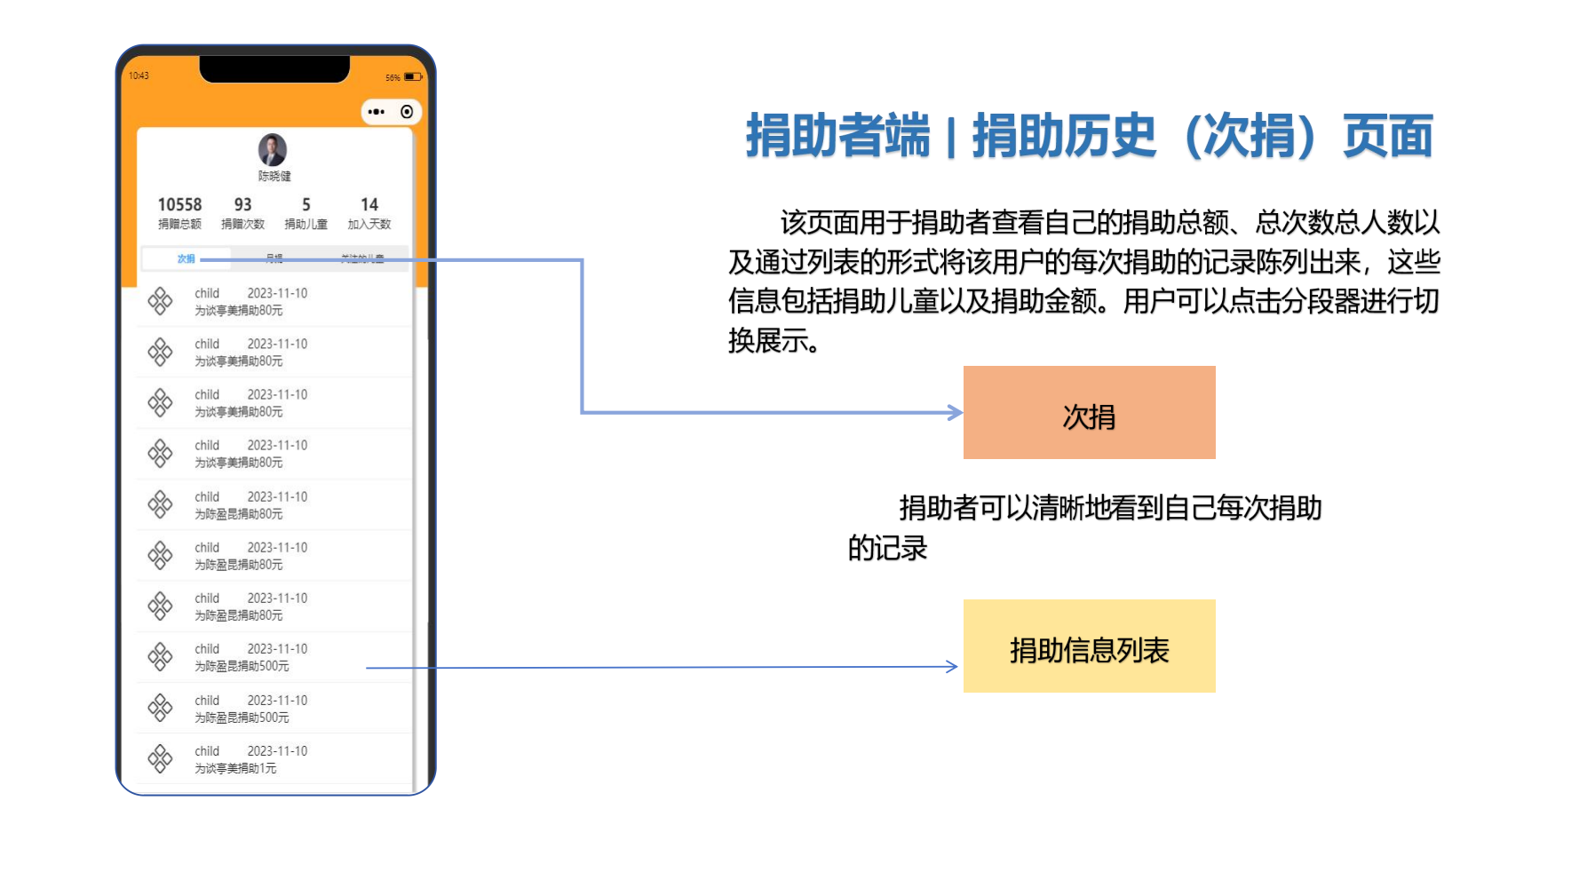

**捐助者端 | 捐助历史（按月份）**

|  |  |  |
| --- | --- | --- |
| **软件产品构建实训** | | |
| 任务 | **T11 交付说明** | |
| 基于实现的功能，提交联合交付情况说明和产品说明文档 | |
| 要求 | 多组联合构建的团队可共同编辑同一份文档，分别交付 | |
| 各小组仍需提交各自的成员贡献率 | |
| 建议用户说明书图文并茂，每页一图，多页展示，清晰明了。 | |
| 本页任务贡献率 | 小组号 | 68 |
| 陈靖晖 | 20% |
| 陈泓均 | 20% |
| 梁磊辉 | 20% |
| 宗健 | 20% |
| 王艺铮 | 20% |
|  |  |
| 补充说明 |  | |
| **东北大学软件学院**  **2023年11月** | | |

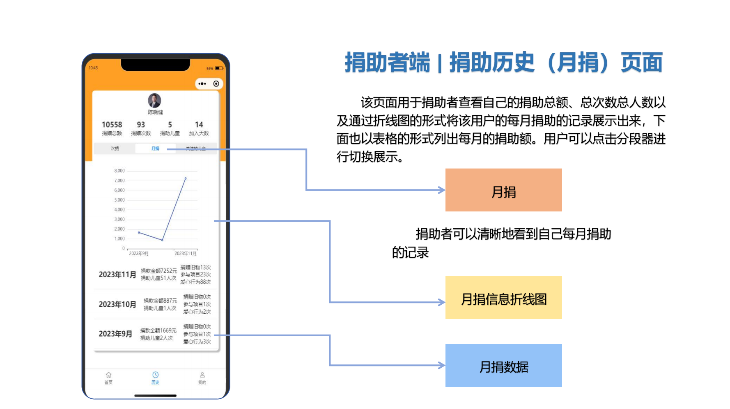

**捐助者端 | 捐助历史（按关注儿童）**

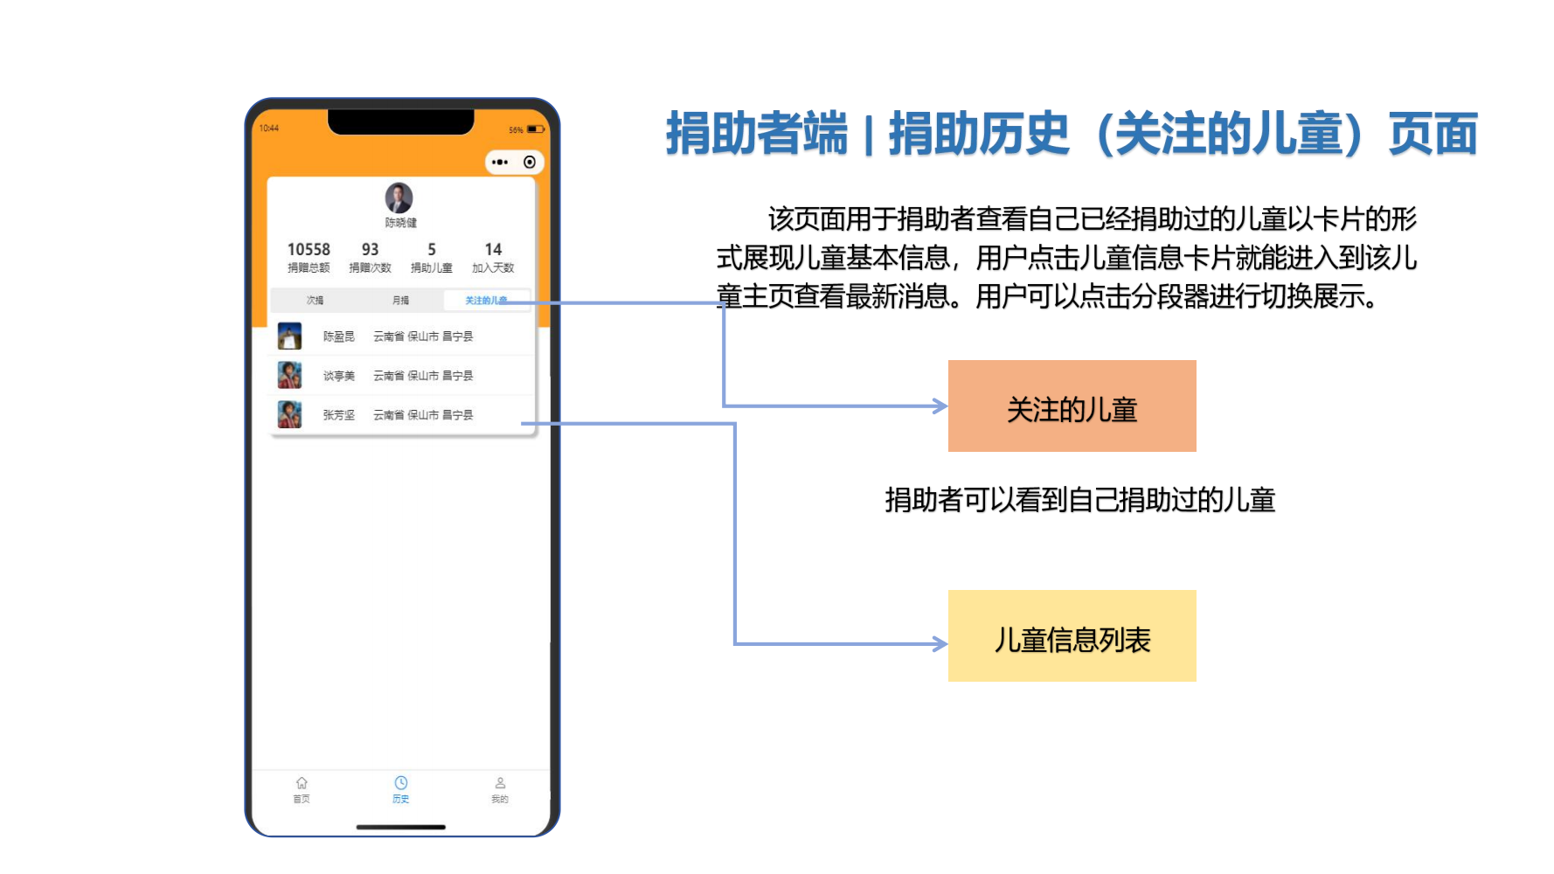

|  |  |  |
| --- | --- | --- |
| **软件产品构建实训** | | |
| 任务 | **T11 交付说明** | |
| 基于实现的功能，提交联合交付情况说明和产品说明文档 | |
| 要求 | 多组联合构建的团队可共同编辑同一份文档，分别交付 | |
| 各小组仍需提交各自的成员贡献率 | |
| 建议用户说明书图文并茂，每页一图，多页展示，清晰明了。 | |
| 本页任务贡献率 | 小组号 | 68 |
| 陈靖晖 | 20% |
| 陈泓均 | 20% |
| 梁磊辉 | 20% |
| 宗健 | 20% |
| 王艺铮 | 20% |
|  |  |
| 补充说明 |  | |
| **东北大学软件学院**  **2023年11月** | | |

**捐助者端 | 个人信息**

|  |  |  |
| --- | --- | --- |
| **软件产品构建实训** | | |
| 任务 | **T11 交付说明** | |
| 基于实现的功能，提交联合交付情况说明和产品说明文档 | |
| 要求 | 多组联合构建的团队可共同编辑同一份文档，分别交付 | |
| 各小组仍需提交各自的成员贡献率 | |
| 建议用户说明书图文并茂，每页一图，多页展示，清晰明了。 | |
| 本页任务贡献率 | 小组号 | 68 |
| 陈靖晖 | 20% |
| 陈泓均 | 20% |
| 梁磊辉 | 20% |
| 宗健 | 20% |
| 王艺铮 | 20% |
|  |  |
| 补充说明 |  | |
| **东北大学软件学院**  **2023年11月** | | |

